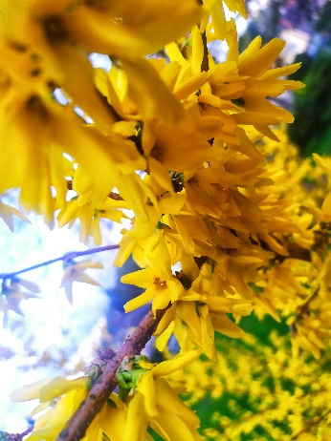
Foto: Dominika Fottová, IX.A

POD NAŠOU LAVICOU
- číslo – školský rok 2020/2021
Deviataci:
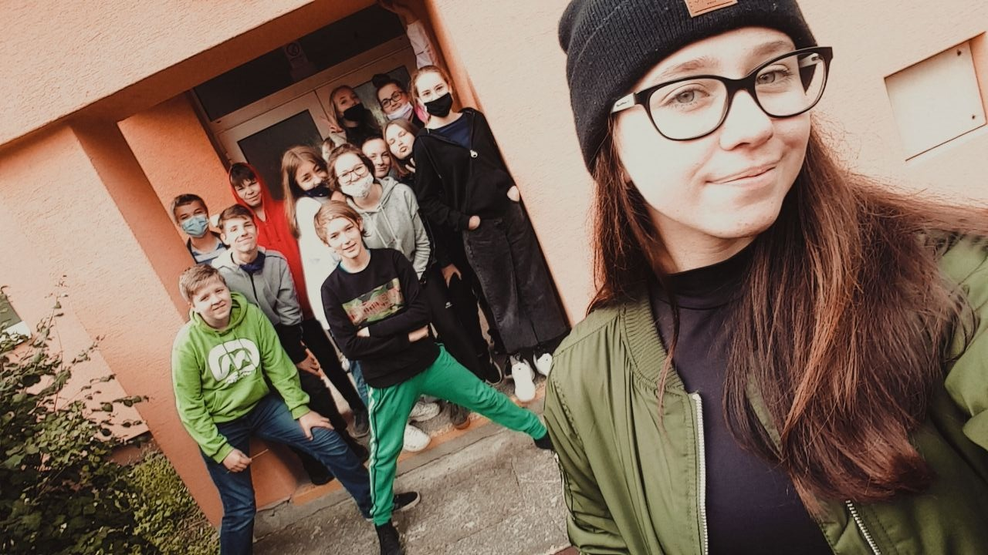
Foto: Radka Tymusová
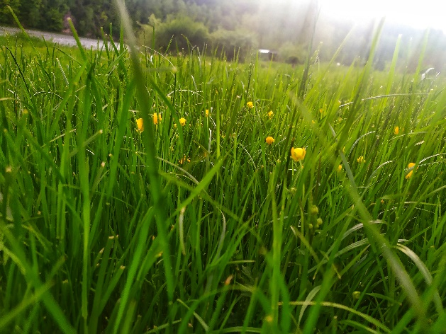
Foto: Dominika Fottová, IX.A
Toto číslo je venované prevažne deviatakom a deviatačkám, ktorí sa v značnej miere štyri roky podieľali na jeho tvorbe.

Anketa: Prečo sa v našej škole cítim fajn? – VIII.A
Klára: V škole som si našla skvelých kamarátov, na ktorých sa môžem každý deň tešiť. Sú tu skvelí učitelia a našla som tu aj veci, ktoré ma bavia.
Patrik Vida: Lebo tu mám kamarátov.
Matúš Valko: Pretože máme dobrých učiteľov.
Martin Lukáč: Lebo nám zrekonštruovali triedu.
Magda: Cítim sa tu fajn, pretože tu mám kamarátov, s ktorými je sranda. Sú tu dobré učiteľky, ktoré ma vedia veľa naučiť.
Alexandra: Cítim sa v našej škole fajn, lebo tu mám dobrých kamarátov, s ktorými si pomáhame. Dobrých učiteľov, ktorí nás vedia naučiť a dobre vysvetliť učivo.
Patrik Bencko: Prečo sa v našej škole cítim fajn?
- Super kolektív a super kamaráti.
- Zrekonštruovaná trieda.
- Dobrí učitelia, ktorí vedia naučiť.
Karolína:
- Je mi tu fajn, lebo mám kamarátov, ktorí sú dobrí, vtipní a priateľskí.
- Lebo môžeme rozvíjať svoje nadanie v rôznych súťažiach a olympiádach.
- Zapájame sa do súťaží, a preto vyhrávame množstvo ocenení.
Tomáš Papcun: Máme nové, moderné počítačové vybavenie v každej triede.
Michaela: V našej škole sa cítim super. Našla som si tu mnoho nových kamarátov, s ktorými zažívam každý deň kopec srandy. Všetky triedy sú moderne vybavené. A samozrejme, aj učitelia sú super.
Foto: Mgr. Katarína Ciprusová
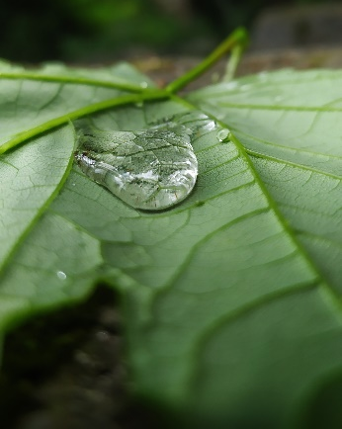
Bude vás zaujímať
Foto: Dominika Fottová, IX.A 1
Pred štyrmi rokmi som sa rozhodla oživiť a opäť vydávať školský časopis s názvom Pod našou lavicou. Prácu redaktora, ilustrátora či fotografa som ponúkla žiakom vo všetkých triedach. Zo záujemcov sa sformovala prvá redakčná rada, ktorá vymyslela a pomenovala rubriky staronového časopisu a pustila sa do práce.
Aj keď štyri roky nie sú okrúhlym výročím, chcem ich pripomenúť a vyzdvihnúť kvôli istým žiačkam a žiakom. Vtedy šiestaci, upísali sa školskému časopisu. A pravidelne doň prispievali. Väčšinou dobrovoľne, niekedy pod tlakom pozitívnej motivácie Prechádzali z rubriky do rubriky, tvorili nové rubriky, formovali seba aj časopis. Niektorí rok, iní dva, väčšina celé štyri roky. Bez nich by časopis nebol taký, aký je. Možno by nebol vôbec.
Chcem sa srdečne poďakovať:
Michaele Fabišíkovej
Radke Tymusovej
Zuzane Majláthovej
Dominike Fottovej
Alexandre Šmidovej
Kláre Labaničovej
Sofii Fogarášovej
Alanovi Petríkovi
Erikovi Kocúrekovi

Ďakujem za príbehy, články, rozhovory, fotky, recepty, ilustrácie.
Ďakujem za ochotu a nadšenie.
Bude ťažké nájsť podobný „časopisecký“ kolektív.
Posledné číslo školského časopisu je tradične venované rozhovorom s odchádzajúcimi deviatakmi. Z vyššie uvedených dôvodov dostali tohtoroční deviataci priestor takmer celého časopisu.
Pre zaujímavosť ponúkam prehľad príspevkov jednotlivých žiakov za štyri roky:

2017/2018:
 | Aktuálne | Rozhovory  s ... | Z vlastnej  dielne | Ilustrácie | Na voľné  chvíle | Mňamky
Sofia | XXX | X |  |  | X | X
Zuzana |  | XXX
Radka |  | XXX |  |  | X
Alex |  |  | XX
Klára |  |  | XX
Michaela |  |  | XXXX
Alan |  |  |  | XX | XX
Erik |  |  |  |  | X

2018/2019:
 | Rozhovory  s ... | Rozhovory  s učiteľmi | Z vlastnej  dielne | Pre knižných fanatikov | Na voľné  chvíle | Mňamky | Ilustrácie
Sofia |  |  |  | X | X
Zuzana | XX |  | X |  | XXXX | XX
Radka | XX |  | X |  | XXXX | XXXX
Alex | XXXX | XXXX | XX
Klára |  |  | XX
Michaela |  |  | XX
Alan |  |  |  |  |  |  | X

2019/2020:
 | Rozhovory  s ... | Aktuality | Z vlastnej  dielne | Pre knižných fanatikov | Na voľné  chvíle | Mňamky | Fotky  do  časopisu
Zuzana |  |  |  |  |  | XX
Radka |  |  |  |  | X | X
Alex |  |  | X | X |  |  | X
Klára |  |  |  |  | X
Michaela | X | X |  |  | X
Dominika |  |  |  |  | X |  | X

2020/2021:
 | Z vlastnej  dielne | Pre knižných  fanatikov | Na voľné  chvíle | Mňamky | Fotky  do  časopisu
Zuzana | X
Radka |  |  | X | X
Alex |  | XX |  | X
Klára |  | X |  | X
Michaela | X
Dominika |  |  | X | X | X
Alan |  |  |  |  | X
Laura | X |  | X

Milí deviataci. Prajem vám pevné zdravie, úspešné štúdium na strednej škole a úsmev každý deň.
vaša šéfredaktorka Mgr. Ciprusová

P.S.: Keby ste sa veľmi nudili: casopismargecany@gmailcom
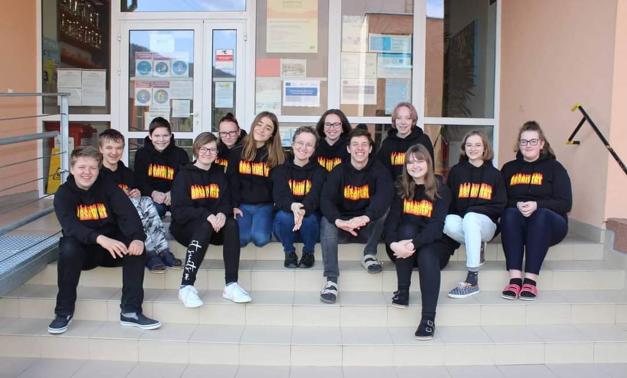

Rozhovory s...
...väčšina z nich strávila v našej škole deväť rokov povinnej školskej dochádzky. V dobrom aj zlom. Keďže sami robili mnohé rozhovory, tentoraz sa vypytovala Mgr. Ciprusová.

Radka Tymusová
Z archívu R. Tymusovej
Kam ideš na strednú školu?
Ja idem na Gymnázium Šrobárová 1 v Košiciach.
Ktorej oblasti by si sa chcela v budúcnosti profesionálne venovať?
Mojím snom už od malička bola medicína. Medicína má mnoho zameraní, ale mne osobne sa najviac páči chirurgia alebo traumatológia.
Kto ti bude z triedy najviac chýbať? Prečo?
Chýbať mi bude celá trieda. Zažili sme kopec zábavy, šťastných ale aj menej šťastných chvíľ, trapasov , hádok... Ale aj tak sa máme stále radi.

Čo zaujímavé/vtipné/nudné/hrozné... si zažila na základnej škole?
Zažila som všetko možné aj nemožné. Spomínam si, ako Zuzka (omylom) hodila kiwi do steny v šatni a ostal tam fľak.
Z archívu R. Tymusovej
Ktorý predmet si mala najradšej? Ktorý si neznášala?
No, najradšej som mala matematiku a chémiu. Nedá sa povedať, že by som nejaký predmet neznášala, ale mojím neobľúbeným predmetom bol dejepis, neskôr aj nemecký jazyk.

Ktorý učiteľ bol tvoj najobľúbenejší? Prečo?
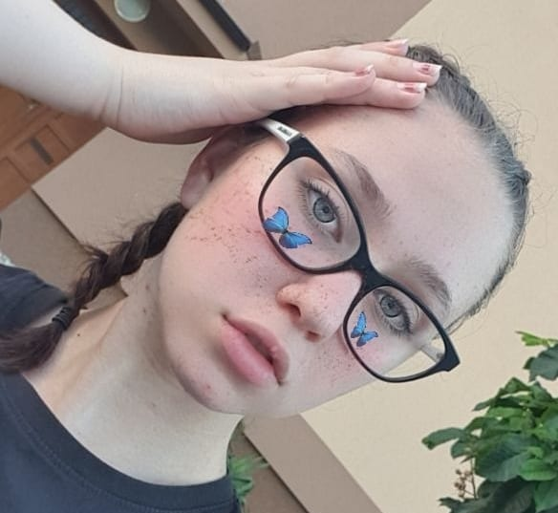
Mojím najobľúbenejším učiteľom bola pani učiteľka Hricková. Bola s ňou zábava, vedela nás pochopiť a taktiež vedela veľmi dobre vysvetliť a naučiť matematiku.
Z archívu R. Tymusovej
Čo robíš najradšej vo voľnom čase?
Veľmi rada tancujem a trávim čas s kamarátmi.
Chcela by si čitateľom nášho časopisu niečo odkázať?
Milí čitatelia, škola nie je také hrozné miesto, ako si väčšina myslí. Zažijete tu kopec zábavy, naučíte sa hromadu nových vedomostí, niektorí z vás tu zažijú prvé lásky, ale hlavne tu sú ľudia, ktorí vás za každú cenu podržia.

Klára Labaničová
Kam ideš na strednú školu?
Idem na bilingválne Gymnázium sv. Edity Steinovej v Košiciach.
Ktorej oblasti by si sa chcela v budúcnosti profesionálne venovať?
Ešte nie som rozhodnutá.
Kto ti bude z triedy najviac chýbať? Prečo?
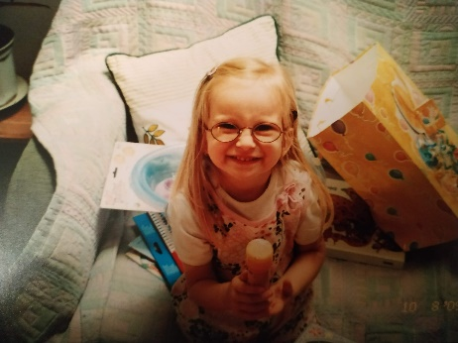
Moja najlepšia kamarátka Alexandra. Bude to zvláštne, nevidieť ju každý deň. Tiež Sofia a Miška, pretože sú moje veľmi dobré kamarátky.
Z archívu K. Labaničovej

Čo zaujímavé/vtipné/nudné/hrozné... si zažila na základnej škole?
Raz moji spolužiaci liali vodu z okna, lebo chceli, aby si učitelia mysleli, že prší. Jasné, že si to nemysleli, keďže liali z krhly... A ešte k tomu dostali poznámky. Ale nikdy na to nezabudnem.
Ktorý predmet si mala najradšej? Ktorý si neznášala?
Nemám obľúbený predmet, ale mala som rada slovenčinu, biológiu, dejepis a občas aj matematiku (keď mi to išlo). Nemala som vyslovene predmet, ktorý som neznášala, bolo to také premenlivé. Niekedy som neznášala telesnú (keď sme museli behať) alebo matematiku, ale iba na chvíľu.
Ktorý učiteľ bol tvoj najobľúbenejší? Prečo?
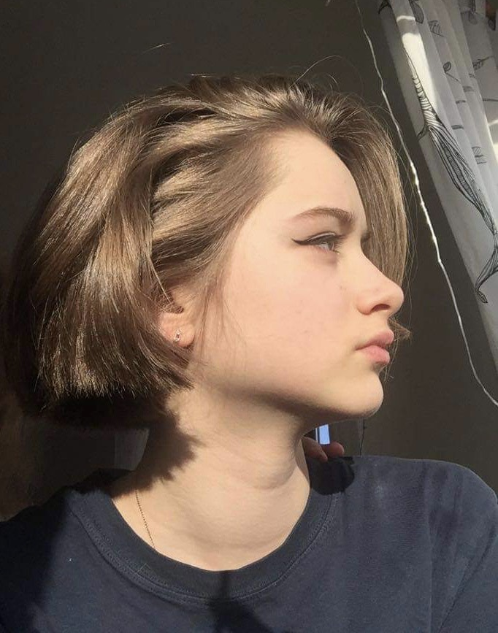
Mám rada väčšinu učiteľov, napríklad pani uč. Ciprusová (bola s ňou sranda), Hricková (vedela dobre vysvetľovať a bola ku nám veľmi milá), Hvizdošová, Staššiková, Záhornacká, a aj Liptáková. Tie učiteľky patrili medzi moje najobľúbenejšie. A tiež Mareková, aj keď som občas nevedela, akú má náladu.
Z archívu K. Labaničovej
Čo robíš najradšej vo voľnom čase?
Rada čítam knihy, chodím vonku do prírody a starám sa o moje kvety.
Chcela by si čitateľom nášho časopisu niečo odkázať?
Keď už my nebudeme navštevovať túto školu, nezabudnite robiť príspevky do časopisu. Môžete ich poslať na: casopismargecany@gmail.com

Tomáš Horváth
Kam ideš na strednú školu?
Stredná odborná škola Drevárska, Spišská Nová Ves.
Ktorej oblasti by si sa chcel v budúcnosti profesionálne venovať?
Hlavne oblasti bezpečnostných zložiek, ako napríklad polícia, ale ani manažment mi nie je cudzí.
Kto ti bude z triedy najviac chýbať? Prečo?
Marko Rejdovjan, lebo s ním sedím už cez dva roky, je s ním sranda a dobre sa s ním rozpráva cez prestávky (ale aj počas hodín ).
Zuzana Majláthová, pretože sa s ňou poznám už 6 rokov a je to moja najlepšia kamarátka a mám ju veľmi rád.
Čo zaujímavé/vtipné/nudné/hrozné... si zažil na základnej škole?
Veľmi zaujímavé bolo, keď sme boli v rámci dejepisu na výlete v Gelnici a museli sme tam hľadať indície.
Vtipné bolo, keď sme si s chlapcami urobili v zadnej časti triedy chemické laboratórium a miešali sme tam všetko dokopy. Boli to také naše malé chemické pokusy.
Ktorý predmet si mal najradšej? Ktorý si neznášal?
Telesnú výchovu som doslova zbožňoval.
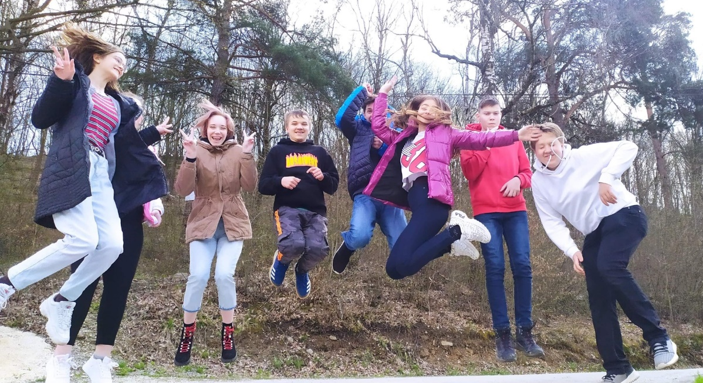
Nemal som veľmi rád chémiu, angličtinu a biológiu.
Foto: Radka Tymusová, IX.A
Ktorý učiteľ bol tvoj najobľúbenejší? Prečo?
Mgr. Gomoľa, lebo je s ním zábava a veľmi dobre sa s ním rozpráva hlavne počas prestávok. Je to proste veľký frajer.
Čo robíš najradšej vo voľnom čase?
Chodím vonku s kamarátmi, pozerám filmy a cvičím.
Chcel by si čitateľom nášho časopisu niečo odkázať?
Užívajte si základnú školu, kým máte čas. A hlavne, pokiaľ ste dobrý kolektív, tak si to nepokazte. Pretože základná škola je jedno z najlepších období vášho detstva. Aby ste mali na čo potom spomínať.

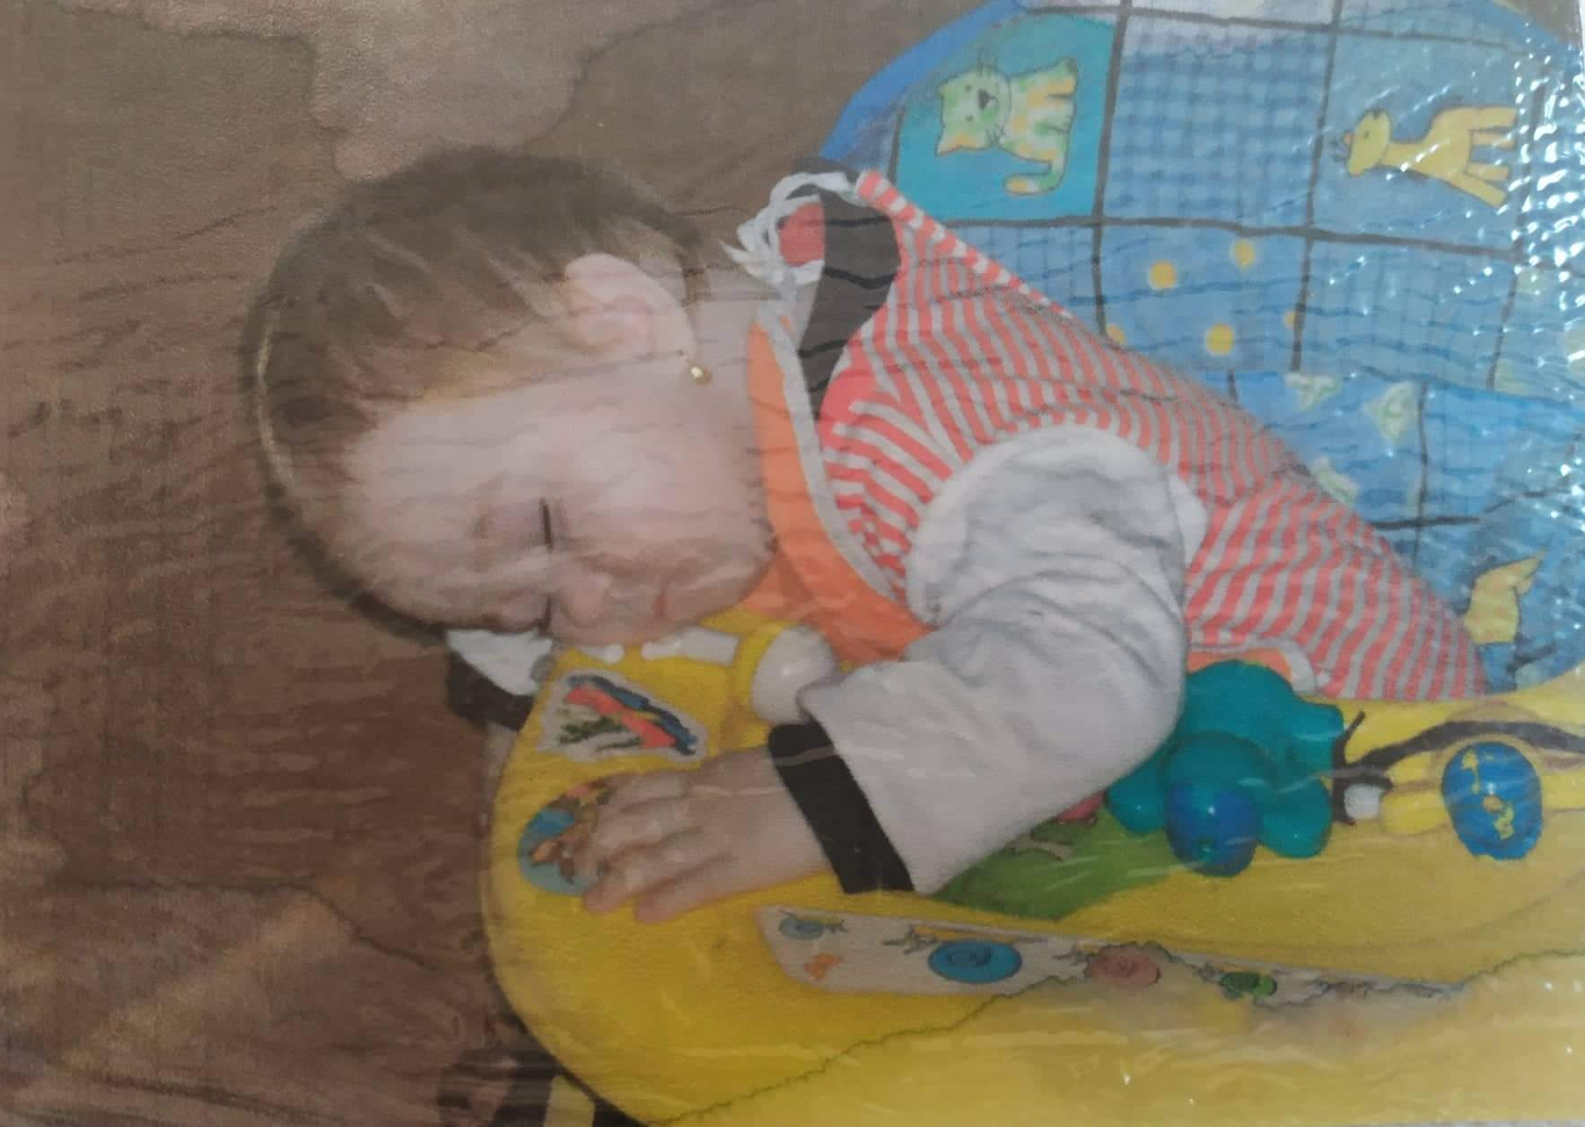
Dominika Fottová
Z archívu D. Fottovej
Kam ideš na strednú školu?
SZŠ Kukučínova, Košice.
Ktorej oblasti by si sa chcela v budúcnosti profesionálne venovať?
Fotografovaniu.
Kto ti bude z triedy najviac chýbať? Prečo?
Určite mi budú všetci chýbať. S každým bola sranda.
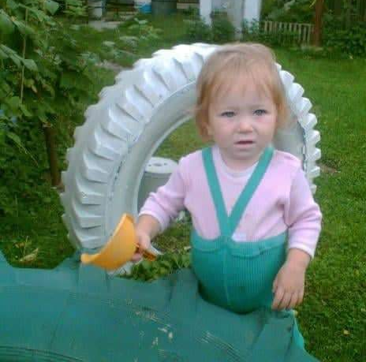
Čo zaujímavé/vtipné/nudné/hrozné... si zažil na základnej škole?
Z archívu D. Fottovej
Za deväť rokov sa toho veľa udialo, hlavne v našej bláznivej triede. Nikdy nezabudnem na pranie koberca s kockami na matematike. A na vyhadzovanie lietadielok z okna. Hádzali sme ich cez prestávku a museli sme potom ostať po škole. Za trest sme mali zbierať odpadky okolo školy, kým nebude plný kôš. Tak sme si to uľahčili a dali sme doň tehly, drevo, piesok, kamienky... Pani učiteľku Tirpákovú skoro trafilo...
Ktorý predmet si mala najradšej? Ktorý si neznášala?
Vyslovene neznášam angličtinu. A najradšej? Neviem, všetky hodiny boli niekedy zábavné a niekedy strašne nudné.
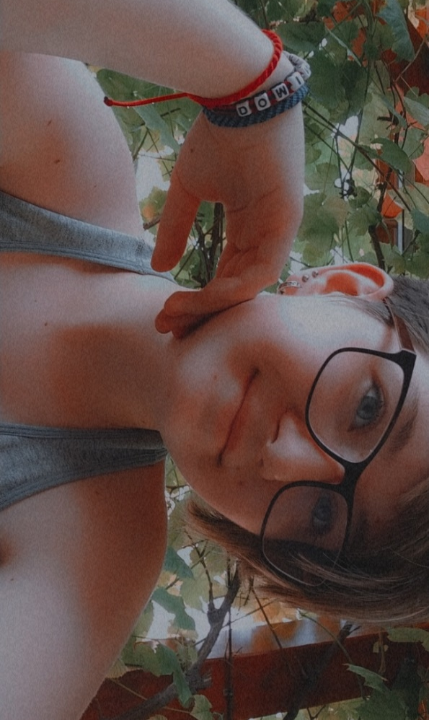
Ktorý učiteľ bol tvoj najobľúbenejší? Prečo?
Z archívu D. Fottovej
Všetkých učiteľov mám rada, ale tak najradšej p. uč. Hrickovú (Zlatú strelu), p. uč. Ciprusovú (Majorku Ciprusovú) a pána učiteľa Gomoľu (Tatko
šmolko/Gumi macko/Gomi).
Čo robíš najradšej vo voľnom čase?
Fotím, bicyklujem, spím a jem.
Chcela by si čitateľom nášho časopisu niečo odkázať?
Užívajte si každý deň na tejto škole, pretože raz príde čas, keď sa s ňou budete musieť rozlúčiť :D.

Laura Kalická
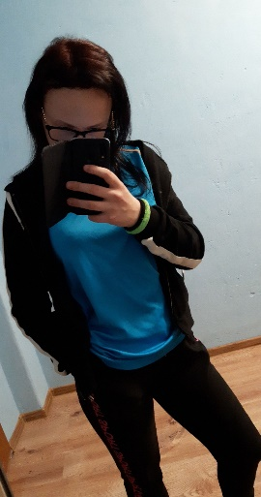
Kam ideš na strednú školu?
Z archívu L. Kalickej
Idem na Strednú športovú školu do Košíc.
Ktorej oblasti by si sa chcela v budúcnosti profesionálne venovať?
Neviem, ktorej oblasti by som sa chcela v budúcnosti venovať.

Kto Ti bude z triedy najviac chýbať? Prečo?
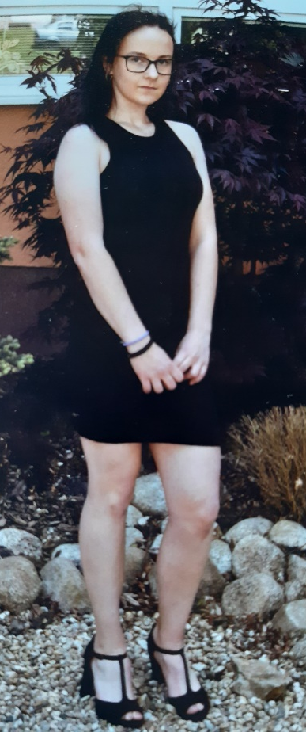
Bude mi chýbať Marko a Tomáš. Marko preto, lebo je ako môj brat. Tomáš preto, lebo sa s ním dobre rozpráva a je s ním zábava.
Z archívu L. Kalickej
Čo zaujímavé/vtipné/nudné/hrozné... si zažil na základnej škole?
Hod šiškou? Hádzali sme šišku a rozbili sme sklo na hodinkách. To bolo v ôsmom ročníku.
Ktorý predmet si mala najradšej? Ktorý si neznášala?
Najradšej som mala telesnú. Neznášala som všetky výchovy, okrem telesnej a všetky náuky.
Ktorý učiteľ bol tvoj najobľúbenejší? Prečo?
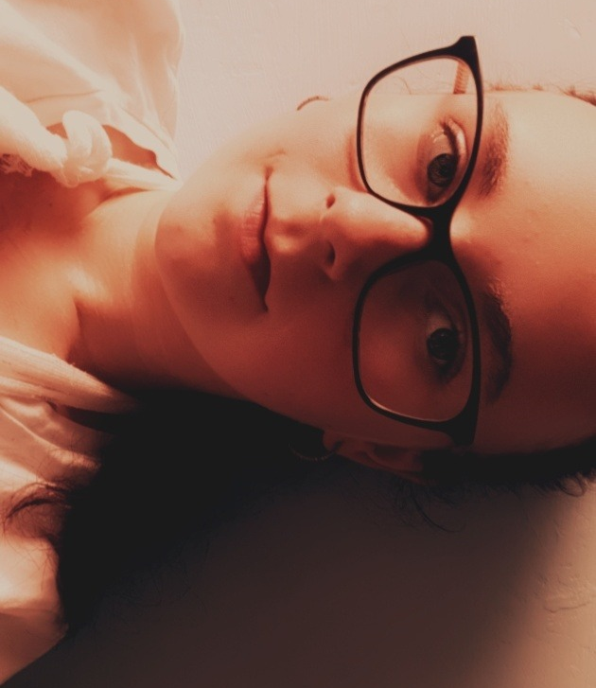
Moja najobľúbenejšia učiteľka bola p.uč. Hricková a p.uč Ciprusová. P.uč. Hricková preto, lebo ma vedela dobre naučiť a vysvetliť mi učivo, a bola mi veľkou oporou. Bola tu stále, keď sa niečo dialo a stále ma pochopila a pomohla mi. P.uč. Ciprusová preto, lebo vedela dobre naučiť a vysvetliť učivo a bola mi oporou.
Z archívu L. Kalickej
Čo robíš najradšej vo voľnom čase?
Rada športujem a chodím von.
Chcela by si čitateľom nášho časopisu niečo odkázať?
Vzdelávajte sa a choďte na rôzne súťaže, pomôže vám to ku strednej. Hlavne robte to, čo vás baví a choďte si za svojimi cieľmi.

Zuzana Majláthová

Kam ideš na strednú školu?
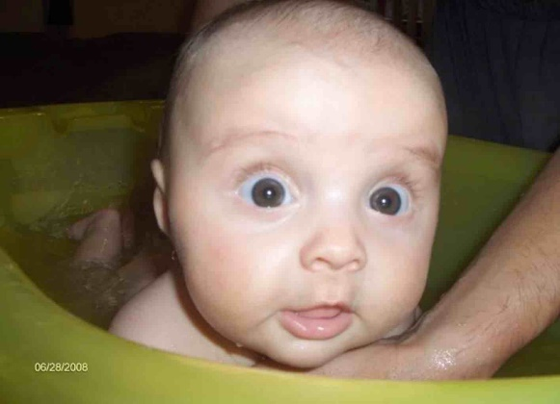
Gymnázium Šrobárova 1, Košice.
Z archívu Z. Majláthovej
Ktorej oblasti by si sa chcela v budúcnosti profesionálne venovať?
Ešte som sa nerozhodla, ale určite to bude práca s ľuďmi.
Kto ti bude z triedy najviac chýbať? Prečo?
Všetci mi budú chýbať rovnako. Boli sme naozaj super kolektív.
Čo zaujímavé/vtipné/nudné/hrozné... si zažila na základnej škole?
Zažili sme si toho naozaj veľa. Moji spolužiaci boli veselá kopa:) Nezabudnem, ako chlapci vyhadzovali penu z umývadla do koša.
Ktorý predmet si mala najradšej? Ktorý si neznášala?
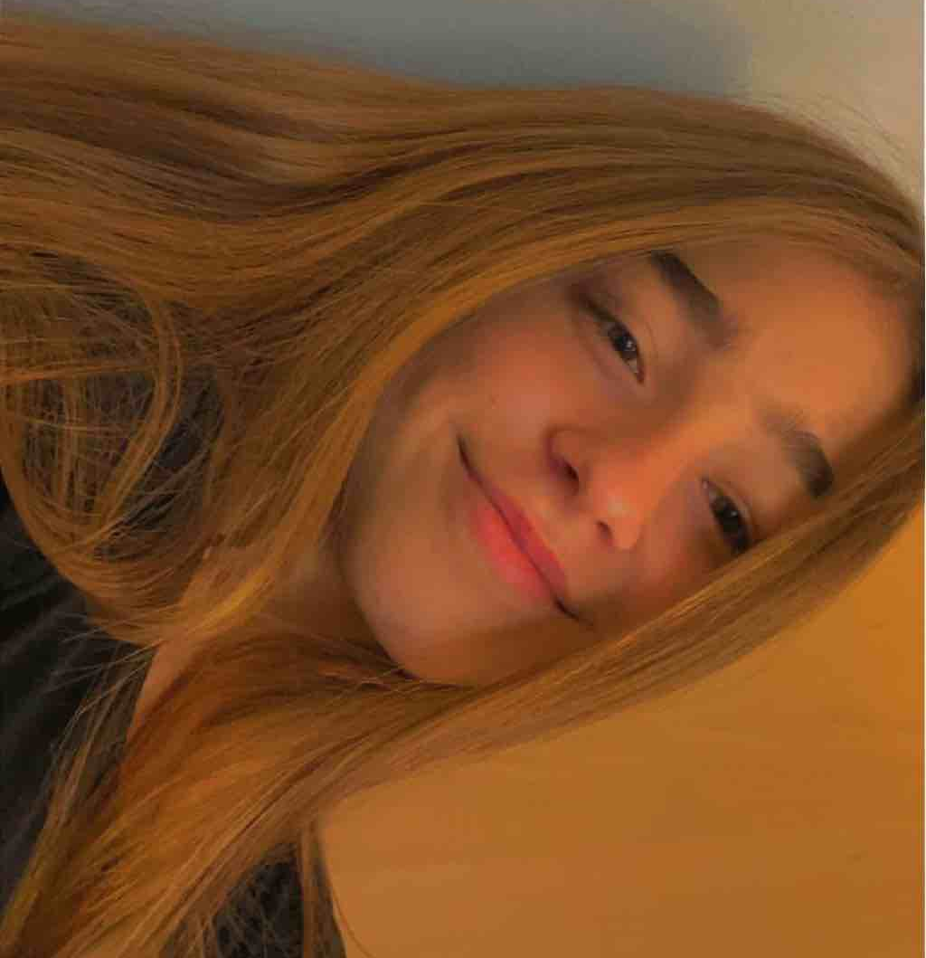
Najradšej som mala slovenčinu a telesnú. A neznášala som geografiu.
Z archívu Z. Majláthovej
Ktorý učiteľ bol tvoj najobľúbenejší? Prečo?
Pani učiteľka Staššiková, Hricková a Ciprusová. Vedeli dobre vysvetliť učivo a bola s nimi sranda.
Čo robíš najradšej vo voľnom čase?
Chodím na tanečnú, von s kamarátmi a spím.

Alexandra Šmidová
Kam ideš na strednú školu?
Idem na Šrobárovú do Košíc.
Ktorej oblasti by si sa chcela v budúcnosti profesionálne venovať?
Určite by som sa chcela venovať jazykom. Napríklad prekladaniu. Alebo by som chcela nejaký cudzí jazyk učiť .
Kto ti bude z triedy najviac chýbať? Prečo?
Určite mi budú chýbať všetci, pretože sme veľmi dobrý kolektív. Najviac mi bude chýbať Klára. Keďže väčšina z nás ide na strednú školu do Košíc, budeme sa vídať ešte nasledujúce 4 roky .
Čo zaujímavé/vtipné/nudné/hrozné... si zažila na základnej škole?
S mojimi spolužiakmi bol každý deň veľmi zábavný. Stále sme vymýšľali rôzne vylomeniny, no môj najobľúbenejší zážitok bude asi, keď sme v triede chovali rôzny hmyz. Napríklad obrovskú lúčnu kobylku, chrobáky, mravce, motýle a odchytili sme si aj dvoch pavúkov. Pani učiteľky a pani upratovačky z nás mali veľkú radosť .
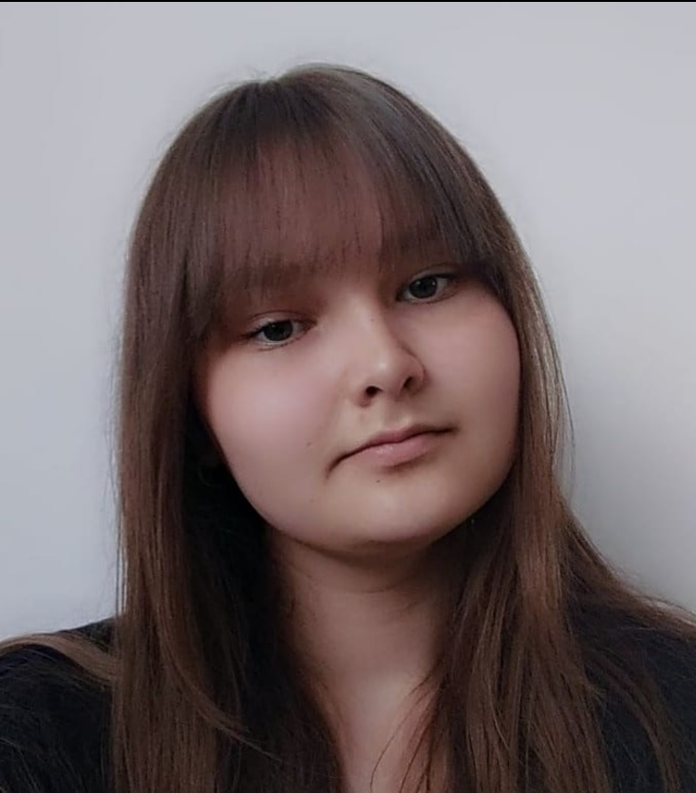
Ktorý predmet si mala najradšej? Ktorý si neznášala?
Z archívu A. Šmidovej
Mám veľmi rada angličtinu a cudzie jazyky všeobecne, a samozrejme aj slovenčinu. Môj najneobľúbenejší predmet je matematika. Matika mi nikdy veľmi nešla a bol to jediný predmet, z ktorého som mala asi od piateho ročníka na vysvedčení dvojku. Veľmi ma to hnevalo, no tento rok to konečne vidím na jednotku.
Ktorý učiteľ bol tvoj najobľúbenejší? Prečo?
Určite pani učiteľka Ciprusová a pani učiteľka Hricková. Pani učiteľka Ciprusová je prísna, ale rada si s nami na hodinách slovenčiny zavtipkuje. Vďaka nej sme sa konečne naučili vetné členy a myslím, že ich už nikdy nezabudneme. A vďaka pani učiteľke Hrickovej som si vytvorila oveľa lepší vzťah k matematike.
Čo robíš najradšej vo voľnom čase?
Väčšinu môjho voľného času trávim hraním na gitare. A keď práve nerobím to, tak čítam knihu, spím alebo sa snažím naučiť ďalší cudzí jazyk.
Chcela by si čitateľom nášho časopisu niečo odkázať?
Choďte si za svojimi snami a robte to, čo vás baví. (A zapájajte sa do rôznych školských súťaží)
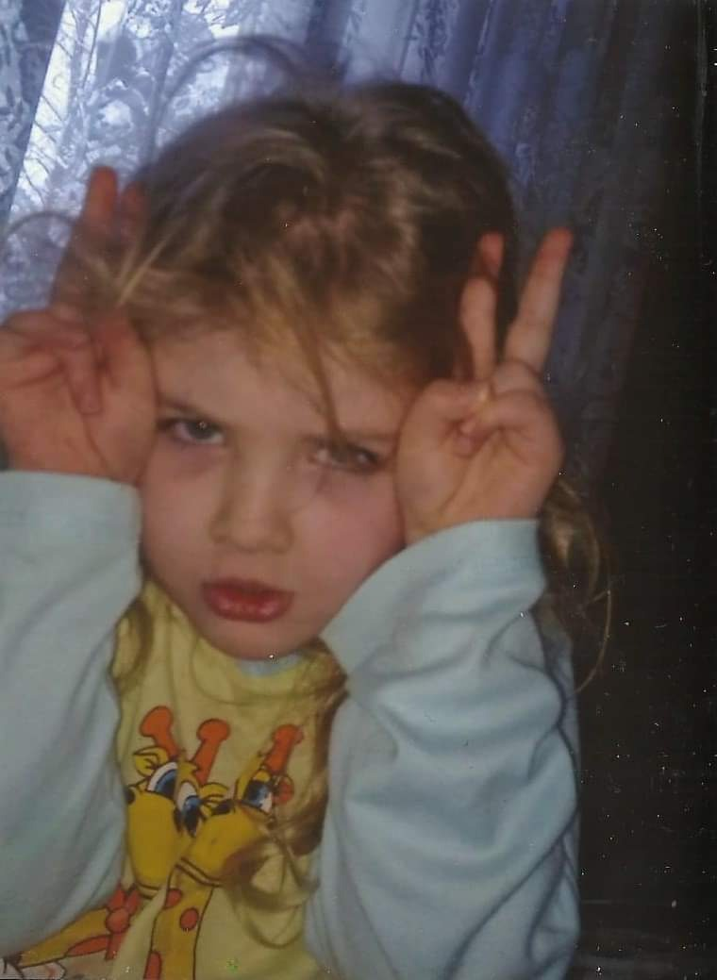
Z archívu M. Fabišíkovej
Michaela Fabišíková
Kam ideš na strednú školu?
Vybrala som si školu, ktorú som si do prihlášky dala ako prvú: Gymnázium Poštová v Košiciach.
Ktorej oblasti by si sa chcela v budúcnosti profesionálne venovať?
Chcela by som sa zamerať na zdravotníctvo.
Kto ti bude z triedy najviac chýbať? Prečo?
Chýbať mi budú všetci. Najviac ale Sofia, Dominika, Klára a Alex, pretože sú to moje najbližšie kamarátky.
Čo zaujímavé/vtipné/nudné/hrozné... si zažila na základnej škole?
Z archívu M. Fabišíkovej
Najvtipnejšie pre mňa boli pokusy, ktoré sme tajne robili v triede.
Ktorý predmet si mala najradšej? Ktorý si neznášala?
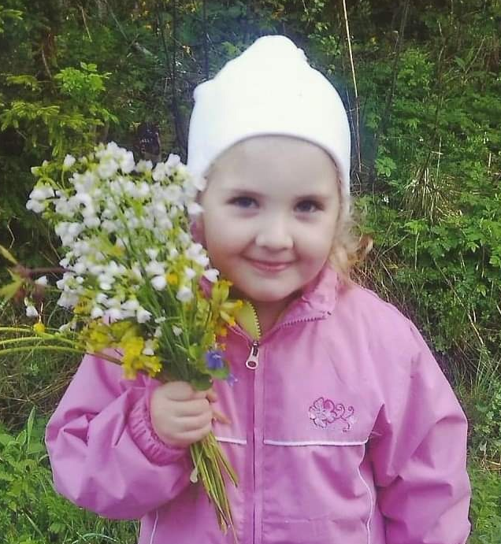
Najradšej mám chémiu a biológiu. Nemám predmet, ktorý by som neznášala.
Z archívu M. Fabišíkovej
Ktorý učiteľ bol tvoj najobľúbenejší? Prečo?
Taktiež nemám najobľúbenejšieho učiteľa, ale medzi obľúbených patria: p. uč. Staššiková, p. uč. Hricková a p. uč. Ciprusová.
Čo robíš najradšej vo voľnom čase?
Z archívu M. Fabišíkovej
Vo voľnom čase najradšej kreslím. A hlavne čítam.
Chcela by si čitateľom nášho časopisu niečo odkázať?
Asi iba to, aby sa žiaci hlavne vyšších ročníkov snažili zapájať do rôznych súťaží čo najviac, pretože diplomy mi pomohli k tomu, aby som sa dostala na školu, na ktorú som chcela ísť. :)

Erik Kocúrek
Kam ideš na strednú školu?
Poštová 9, Košice (gymnázium). Takže budem „poštový holub“, ako povedal môj kamarát Tomáš Pribičko.
Ktorej oblasti by si sa chcel v budúcnosti profesionálne venovať?
Programovanie robotov/hier alebo vývoj vedy v technickom smere.
Kto ti bude z triedy najviac chýbať? Prečo?
Najviac mi budú chýbať kamaráti, ale aj niektorí učitelia. Pretože som si na nich už zvykol a zoznamovať sa s novými ľuďmi je pre mňa dosť ťažké.
Čo zaujímavé/vtipné/nudné/hrozné... si zažil na základnej škole?
Pár dní dozadu sme vyvinuli oblek kapitána Projecta a supermatematickej Erdžiky. V ôsmom ročníku sa mi podarilo zaseknúť kancelársku spinku v zámku od počítačovej skrinky. Ale najlepší bol šiškový vývar spolu s chemickými pokusmi a hryzkou. Šiškový vývar skončil v koši a smrdel ešte týždeň.
Ktorý predmet si mal najradšej? Ktorý si neznášal?
Najradšej som mal matematiku, geografiu a telesnú, a nenávidel som dejepis.
Ktorý učiteľ bol tvoj najobľúbenejší? Prečo?
Pani učiteľka Hricková a pani učiteľka Staššiková, pretože vedeli dobre naučiť všeličo, ale aj sa mi dobre počúvali nimi podávané nové učivá, ktoré som sa tak rýchlo naučil.
Čo robíš najradšej vo voľnom čase?
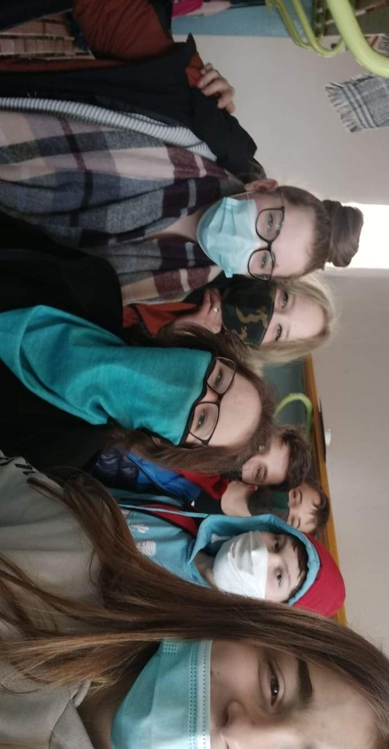
Hrám mobilné hry, ale ak sa vyskytne príležitosť ísť von so spolužiakmi, tak neváham.
Foto: Radka Tymusová, IX.A
Chcel by si čitateľom nášho časopisu niečo odkázať?
Deti, neberte drogy a nepite alkohol.

Kristián Bátor
Kam ideš na strednú školu?
Stredná zdravotnícka škola Moyzesova, odbor zdravotnícky laborant.
Ktorej oblasti by si sa chcel v budúcnosti profesionálne venovať?
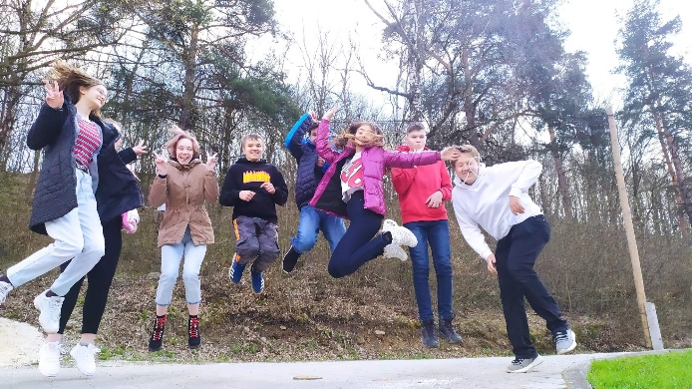
V budúcnosti by som sa chcel profesionálne venovať biochémii.
Foto: Radka Tymusová, IX.A
Kto Ti bude z triedy najviac chýbať? Prečo?
Z triedy mi najviac budú chýbať všetci moji spolužiaci preto, lebo s nimi bola vždy sranda.
Čo zaujímavé/vtipné/nudné/hrozné... si zažil na základnej škole?
Počas tých deviatich rokoch som zažil strašne veľa vtipných, nudných, aj hrozných vecí. Ale na jednu vec nikdy nezabudnem: ako sme liali vodu cez okno, aby si učitelia mysleli, že vonku prší.
Ktorý predmet si mal najradšej? Ktorý si neznášal?
Najradšej mám chémiu a biológiu. A neznášam angličtinu.
Ktorý učiteľ bol tvoj najobľúbenejší? Prečo?
Mojím najobľúbenejším učiteľom je pani učiteľka Staššiková, lebo mi ukázala, aká je chémia zaujímavá a týmto mi pomohla k rozhodnutiu pre štúdium na strednej škole.
Čo robíš najradšej vo voľnom čase?
Rád sa starám o svoje zvieratá, kreslím, maľujem, bicyklujem sa a pod.
Chcel by si čitateľom nášho časopisu niečo odkázať?
Chcel by som im odkázať len to, aby si roky na základnej škole poriadne užili, lebo tých deväť rokov zbehne ako voda.

Alan Petrík
Kam ideš na strednú školu?
Idem na gymnázium Trebišovská 12 Košice.
Ktorej oblasti by si sa chcel v budúcnosti profesionálne venovať?
Zatiaľ vôbec netuším.
Kto ti bude z triedy najviac chýbať? Prečo?
Budú mi chýbať všetci.
Čo zaujímavé/vtipné/nudné/hrozné... si zažil na základnej škole?
Vtipné: Tie naše nápady, to bolo. Neraz bol z toho aj problém. Ale náš najlepší nápad vznikol nedávno. Je to Kapitán Project.
Nudné: Popravde, nie všetky hodiny ma bavili a niektoré boli trochu nudné.
Hrozné: Keď mňa aj spolužiakov neprávom obvinili z toho, čo sme výnimočne nespravili (vraj sme sa bili).
Ktorý predmet si mal najradšej? Ktorý si neznášal?
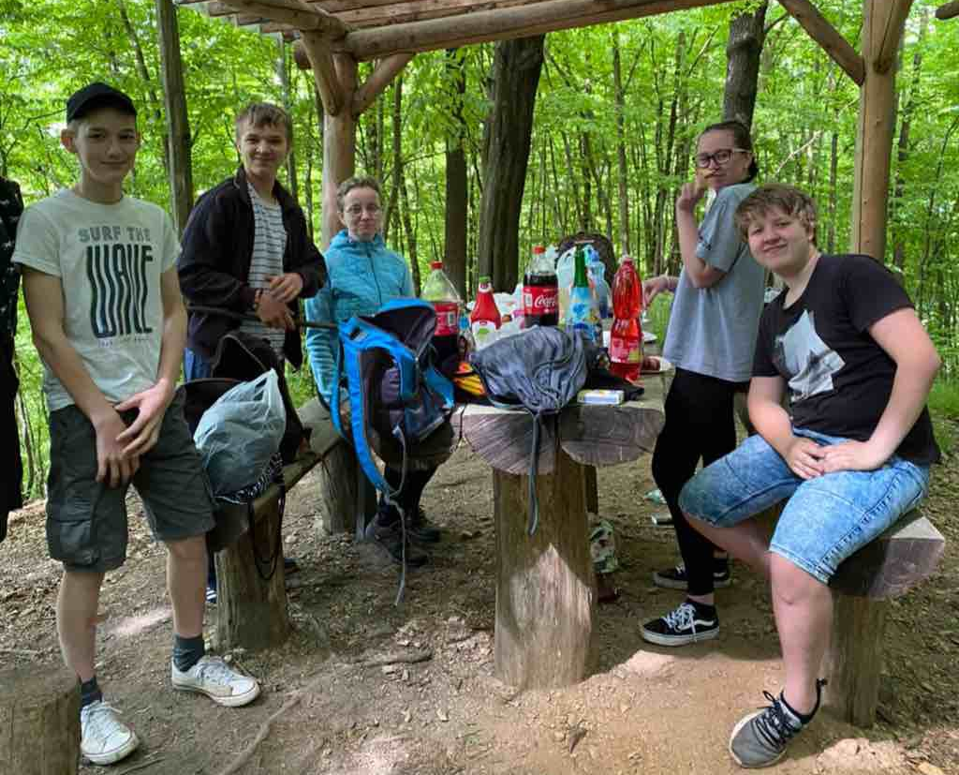
Najradšej som mal dejepis, geografiu a biológiu. A najmenej som mal rád telesnú výchovu (nič proti pánovi učiteľovi).
Foto: Radka Tymusová, IX.A
Ktorý učiteľ bol tvoj najobľúbenejší?
Najviac mi k srdcu prirástli pani učiteľka Hricková, Ciprusová, Staššiková.
Čo robíš najradšej vo voľnom čase?
Robím toho veľa, ale najradšej čítam knihy, pozerám dokumenty a rád chodím von s kamarátmi.
Chcel by si čitateľom nášho časopisu niečo odkázať?
Užívajte si každú chvíľu, lebo všetko to odíde a vám ostanú len spomienky.

Sofia Fogarášová

Kam ideš na strednú školu?
Gemerská 1, Košice.
Ktorej oblasti by si sa chcela v budúcnosti profesionálne venovať?
Asi umenie a jazyky.
Kto ti bude z triedy najviac chýbať? Prečo?
Všetci (okrem Marka), pretože sme boli dobrý kolektív, aj keď niekedy to s nimi bolo na nevydržanie a mám ich veľmi rada.
Čo zaujímavé/vtipné/nudné/hrozné... si zažila na základnej škole?
Takých vecí je veľmi veľa a pravdupovediac, ťažko sa z toho vyberá.
Ktorý predmet si mala najradšej? Ktorý si neznášala?
Môj obľúbený predmet bola výtvarná aj so slovenčinou a matematikou. Predmet, ktorý som neznášala, je jednoznačne telesná.
Ktorý učiteľ bol tvoj najobľúbenejší? Prečo?
P. uč. Ciprusová a p. uč. Hricková, pretože na každej hodine bola sranda a veľa nás toho naučili. Ale aj p. uč. Labaničová.
Čo robíš najradšej vo voľnom čase?
Počúvam pesničky, čítam knihy a pozerám filmy a seriály.
Foto: Radka Tymusová, IX.A

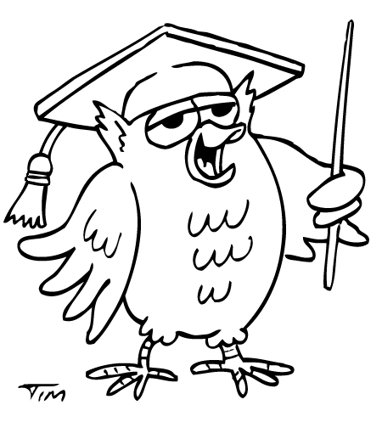
Naši učitelia, ako ich nepoznáte
Dnes stoja za katedrou a snažia sa do našich hláv dostať čo najviac vedomostí. Boli však časy, kedy aj naši učitelia boli žiakmi, aj oni prežívali stresy pred písomkou, robili si domáce úlohy a odpovedali pred tabuľou. Prezradíme vám o nich, čo ste zrejme netušili.

Mgr. Monika Kočišová

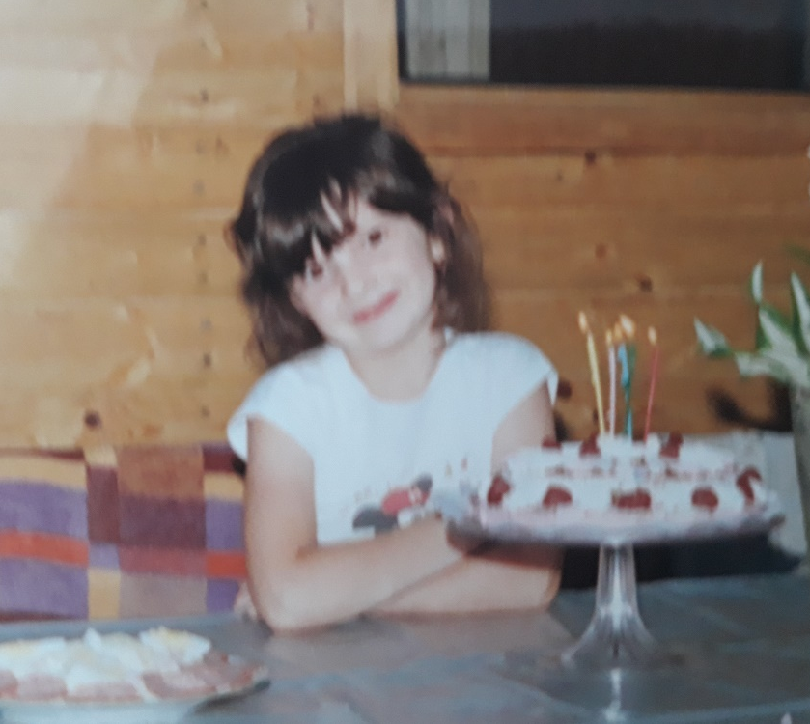
Aké bolo Vaše detstvo?
Z archívu Mgr. Kočišovej
Veľmi krásne. V čase môjho detstva neboli počítače a vôbec nám nechýbali. Každé dieťa v mojom veku sa vedelo hrať vonku a svet sa mi zdal krajší a bez problémov. Na svoje detstvo mám len krásne spomienky, stále sme chodili na výlety do prírody alebo na rôzne
hrady a zámky. Doma sme sedeli, len keď pršalo, a vtedy sme hrali s rodinou moju obľúbenú hru Meno, mesto, zviera, vec. Boli to krásne dni bez starostí.

Chodili ste rada do školy?
Postupom času som si školu veľmi obľúbila, hlavne vďaka mojim spolužiakom. Pamätám si, ako som sa na strednej škole vždy ráno tešila, pretože ak náhodou nebol v ten deň môj obľúbený predmet, tak mi dobrú náladu urobili priatelia.

Ktorý bol Váš najobľúbenejší predmet a prečo?
Určite som najviac milovala dejepis už od základnej školy. Neskôr som si veľmi
obľúbila nemecký jazyk a láska k učeniu sa cudzích jazykov mi ostala dodnes.

Akí boli Vaši učitelia a ktorého ste mali najradšej?
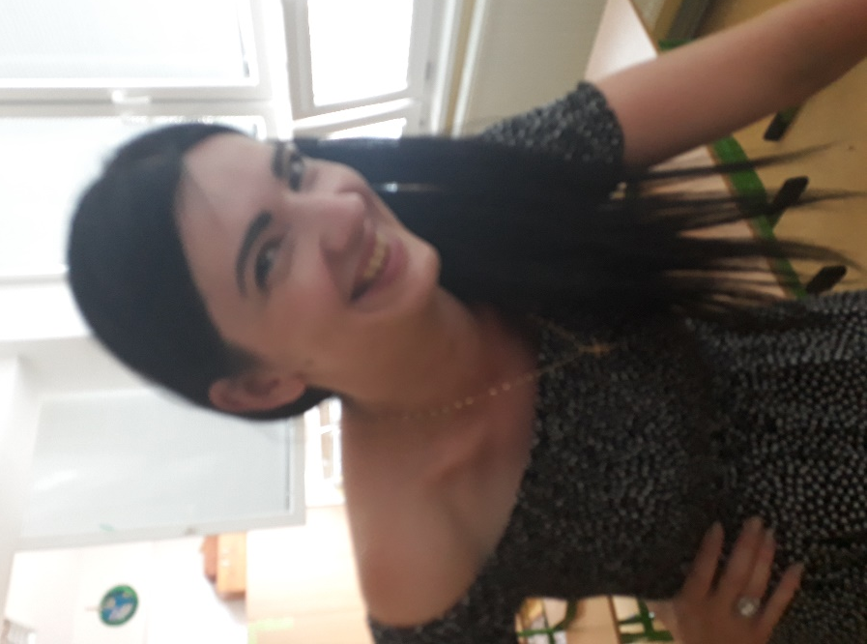
Samozrejme, mala som aj prísnych učiteľov aj láskavých, ale všetci sa nás snažili učiť najlepšie ako vedeli a za to som im vďačná. Na základnej škole som si veľmi obľúbila pani učiteľku Bartunekovú, vďaka ktorej som začala milovať dejepis. Ukázala mi, že dejepis nie je len súhrn faktov a dátumov, a že ku každému menu v knihe existuje aj zaujímavý životný príbeh, len ho treba prerozprávať s láskou a s úctou k histórii.
Z archívu Mgr. Kočišovej

Aké známky dominovali vo vašej žiackej knižke?
Myslím, že to záležalo od predmetu, ale vždy som sa snažila mať čo najlepšie známky. Samozrejme, nie vždy sa to podarilo.

Aké sú vaše záľuby?
Určite čítanie kníh, pozeranie vedomostných kvízov a rôznych historických dokumentov. V lete rada trávim čas na kolieskových korčuliach a milujem plávanie.

V akej činnosti ste vynikali ako malá a v akej vynikáte teraz?
Myslím, že keď som bola malá, viac som vynikala v športe a teraz vynikám skôr asi vo varení.

Chceli ste byť učiteľkou už od mala alebo ste mali nejaký iný sen?
Čo si pamätám, vždy som chcela pracovať na hrade alebo zámku a robiť kastelánku. Postupom času som si ale zamilovala prácu učiteľky a čas strávený s deťmi.
Na akých školách ste učili predtým?
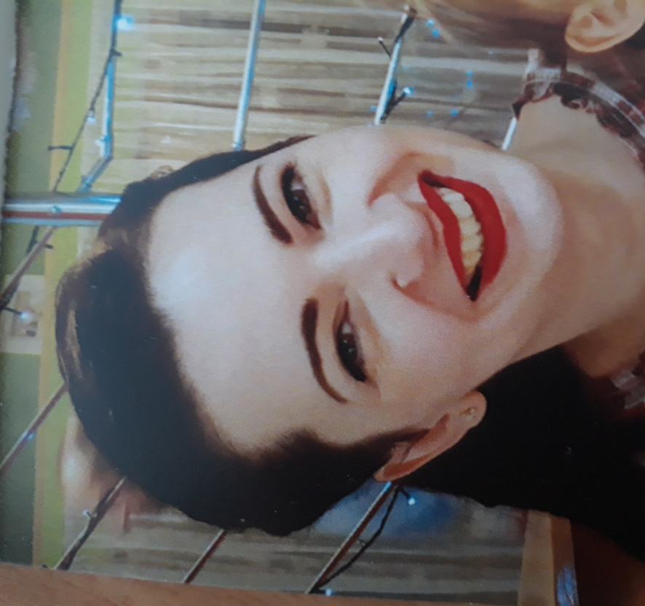
Predtým som pracovala na Základnej škole v Prakovciach.
Z archívu Mgr. Kočišovej

Ste rada, že ste sa rozhodli práve pre toto povolanie? Ak áno, prečo?
Určite neľutujem, že som si zvolila práve toto povolanie. Je krásne vidieť radosť detí, keď sa im podarí niečo vytvoriť, vyriešiť a niečo sa naučiť.
Ďakujeme za rozhovor.
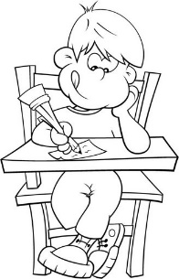
Z vlastnej dielne...
Dnešné príbehy si pre vás pripravili:
Cyprián Papcun: Záhradkár
Laura Šmidová: Hanny a jej čarodejnícky svet
Klára Labaničová: Cap
Zuzana Majláthová: Zážitok z lesa
Alexandra Šmidová: Stratený príbuzný
Radka Tymusová: Teta Vierka

Cyprián Papcun: Záhradkár
V piatok podvečer som hral hru na počítači vo svojej izbe. V hre som staval farmu. Keď som imaginárne oral pôdu na plodiny napadlo mi, že by som mohol niečo pestovať aj v našej záhrade.
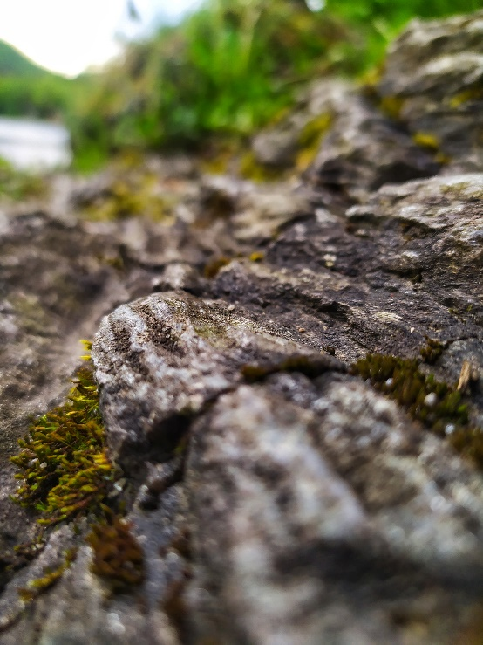
Sobotné ráno som začal ako zvyčajne – raňajkami, telkou a víkendovou pohodou. Príjemné jarné slniečko ma vytiahlo môj plán splniť. Začal som tým, že som vybral vhodné a slnečné miesto na záhradu. Toto miesto som vyklčoval - teda zbavil buriny, koreňov a trávy, porýľoval a prekopal. Bolo to dosť ťažké :-D... Takto upravenú záhradku som s ockovou pomocou ohraničil drevenými doskami. A mohla začať výsadba zemiakov! Vykopal som jamy, do ktorých som poukladal naklíčené zemiaky. Potešila ma pochvala od tety susedy, ktorá mi darovala zopár naklíčených zemiačkov, ktoré aj ona práve sadila. Potom som diery so zemiakmi zahrabal a upravil zeminu v záhradke. Bol som už aj dosť unavený – pri počítačovej hre to nepoznám, ale pochvalné uznania a údiv rodičov ma príjemne potešili.
Foto: Dominika Fottová, IX.A
V priebehu pár dní zapršalo, počas dňa hrialo príjemné slniečko, a tak čakám (a môžete čakať so mnou), až vyrastú nové rastlinky. Tie je potrebné raz-dvakrát okopať, prípadne poliať, pozberať a zničiť pásavky zemiakové, ale už teraz sa teším na záverečné vykopávanie zemiakov a zber vlastnej úrody.

Laura Šmidová: Hanny a jej čarodejnícky svet
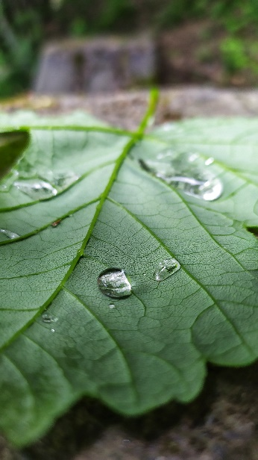
Hanny je čarodejnica, ktorá má veľmi rada kone. Jej kôň sa volá Forte. Hanny má aj kamarátku Elizabeth. Tá má koňa menom Napoli.
Foto: Dominika Fottová, IX.A
Raz išli na koňoch do lesa a Hanny musela čarami zachraňovať ich životy. V lese stretli gigantickú korytnačku. Korytnačka sa prihovorila Hanny: „Číha na vás nebezpečenstvo.“
Hanny sa jej opýtala: „Aké nebezpečenstvo tu môže byť?“
Korytnačka odpovedala: „V lese sa nachádza mäsožravá rastlina. Neviem presne kde. Ale je nebezpečná.“
Elizabeth na nich nechápavo pozerala. Prešli niekoľko zákrut a ocitli sa pred mäsožravou rastlinou. Z druhej, tretej, aj štvrtej strany sa objavili ďalšie mäsožravé rastliny. Nemali šancu uniknúť. Boli obkľúčené.
Rastlina im povedala: „Ak chcete odísť, musíte s nami bojovať.“ Kone sa vyplašili. Hanny pochopila, že musí bojovať. Nie bojovať ako udierať a kopať, ale bojovať čarami. Tak povedala: ,,Ja sa vás nebojím,“ a začala čarovať.
Mäsožravé rastliny sa všetkým jej kúzlam uhli. Elizabeth iba vyvaľovala oči. ,,Ty si čarodejnica?!“ skríkla na svoju kamarátku.
,,Áno. Prepáč, nechcela som ti to povedať. Myslela som si, že sa so mnou prestaneš kamarátiť.“
„Čo ti preskočilo? Veď sme najlepšie kamarátky. Nevadí mi, že si čarodejnica.“
Hanny sa začínala cítiť bezradne, pretože bola hrozne unavená a ospalá. Bolo už desať hodín večer.
,,Nemôžeme dnes odísť a zajtra sa vrátiť? Sľubujem, že sa vrátime a dokončíme súboj.“ Márne. Mäsožravé rastliny o tom nechceli ani počuť.
„To tu máme zaspať?“ opýtala sa Elizabeth nesmelo.
„Náš problém to nie je,“ odpovedali rastliny jednohlasne. Rastliny chceli obe dievčatá, zabiť. Chniapali po nich zo všetkých strán. Elizabeth si už nie raz myslela, že je v nebi, ale našťastie Hanny včas zasiahla rastlinu kúzlom. Elizabeth od toho strachu aj zabudla, že je Hanny čarodejnica.
Dievčatá mysleli na to, či si ich rastliny všimnú, keby ušli, no ani jedna sa neodvážila pohnúť. Bol spln a mesiac bol neobvykle jasný. Priletela k nim vážka, ale mäsožravé rastliny si jej príchod ani nevšimli. Boli mega zaujaté len na Elizabeth a Hanny. Keby ich zjedli, tak by taká malá vážka bola iba ako dezert. Vlastne na tú vážku by potom nemali ani chuť.
Dievčatám sa zatvárali oči, ale hrozne sa báli zaspať. Nevedeli, čo s nimi bude. Zrazu niečo zašumelo medzi stromami a objavili sa ďalšie mäsožravé rastliny. „
„Prišli sme vám na pomoc.“ oznámili.
„Čo to má znamenať?!“ vykríkla Elizabeth. „
„Spiknutie,“ povedala jej Hanny. Rastliny vybuchli smiechom. Čo im bolo vlastne také smiešne? To vedeli iba ony. Bolo ich tam minimálne pätnásť. Objavila sa aj tá gigantická korytnačka so svojou armádou, ktorá sa volala Spolok gigantických korytnačiek. Hanny si všimla, že sú strašne pomalé.
„Ony nám nijako nepomôžu.“
Elizabeth na ňu prekvapene pozerala a povedala: „Si čarodejnica, tak ich začaruj.“
Hanny ukázala na korytnačky a povedala: ,,Rýchlosť.“ Korytnačky zrýchlili. O chvíľu už boli pri nich a pomáhali im bojovať. Ale nie na dlho. Keď prišli ďalšie mäsožravé rastliny, korytnačky utiekli. Zrazu sa objavil veľmi veľký pavúk.
„Super, to máte na svojej strane ešte aj pavúka?!“ spýtala sa Elizabeth a Hanny naraz.
„Nie. Ja som prišiel pomôcť vám,“ povedal pavúk.
„Ďalší, ktorý za chvíľu utečieť!“ rozčuľovala sa Elizabeth. Pavúkovi trvalo dosť dlho, kým sa dostal k Hanny a Elizabeth. Potom všetky tie mäsožravé rastliny pochytal do svojej siete. „Ďakujeme,“ poďakovali sa Hanny a Elizabeth.
„Nie je začo,“ odpovedal pavúk. Keď sa dievčatá vrátili domov, ihneď ako si ľahli, tak aj zaspali. Ráno si mysleli, že to bol zlý sen. Vydali sa opäť do lesa a tam uvideli gigantickú korytnačku s jej armádou a veľmi veľkého pavúka, ako si pochutnáva na mäsožravých rastlinách.

Klára Labaničová: CAP
Raz sa môj dedko vybral so svojím kubánskym priateľom preskúmať baňu, ktorá bola hlboko vo vyprahnutej planine. Môj dedko mal krátke tmavé vlasy. Oblečenú mal voľnú flanelovú bielu košeľu a trištvrťové kraťasy. Jeho kamarát bol tmavšej pleti. Košeľu mal modro bielu, ale nemal ju zapnutú. Kaťasy mal biele a voľné z rifľového materiálu. Obaja mali obuté topánky s hrubou podrážkou, pretože na Kube je veľa hadov.
Planina bola suchá a na prvý pohľad bez života. Rástlo tam veľa malých krov a kaktusov, ktoré práve kvitli a boli nádherné. Keď sa lepšie prizreli, mohli vidieť aj malé jašteričky užívajúce si tieňa pod kameňmi. Museli si dávať veľký pozor, kam kladú nohy, keďže tam bolo veľa jedovatých hadov. Po ceste sa nedalo ísť autom, preto museli ísť pešky. Bolo strašne horúco. Slnko pálilo a nikde nebolo miesto s čo i len kúskom tieňa. Horúčava bola neznesiteľná a môjmu dedkovi došla voda. Snažili sa nájsť nejaké jazierko alebo kaluž, z ktorej by sa mohli napiť, ale všetko bolo vyschnuté. Vodu nenašli a tak sa dohodli, že nájdu najbližšie obydlie a poprosia o vodu.
Asi po pätnástich minútach to už chceli vzdať, keď uvideli domček obohnaný vysokým plotom. Vybrali sa k nemu a vošli do ohrady. Ohrada a bránka boli z drevených dosiek a domček bol tiež z dreva. Vyzeralo to trochu pusto, keďže tam bolo horúco a veľa piesku, preto tam nerástli kvety, ktoré by celú panorámu skrášlili. Pohli sa k domu. Zaklopali, ale nikto sa im neozval. Skúsili otvoriť dvere, ale boli zamknuté. Videli, že nikto nie je doma, a preto sa vybrali späť k bránke, aby pokračovali v ceste.
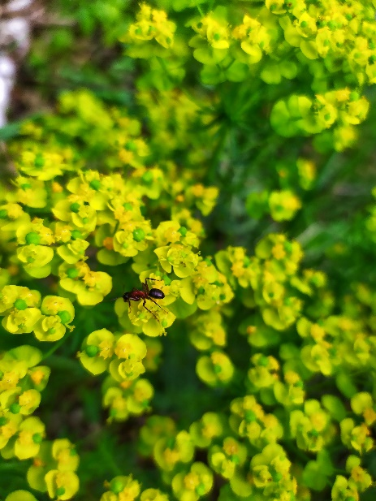
Lenže vtom zbadali capa, ktorý tam stál a pripravoval sa na útok. Ten cap patril medzi špeciálny druh kôz s extrémne tvrdou hlavou. Preto sa im vôbec neuľavilo, že nemal rohy. Zrazu sa cap rozbehol a začal ich naháňať. Raz jedného, raz druhého. Nanešťastie v ohrade nebol žiaden strom, na ktorý by mohli vyliezť. Neostávalo im nič iné, iba utekať. Už, už nabral dedkovho kamaráta, ale on v poslednej chvíli zdvihol veľký kameň a hodil ho capovi do hlavy. Na ich veľké prekvapenie cap kameň odbil, akoby to bola obyčajná futbalová lopta a ďalej ich naháňal. Konečne získali malý náskok a hnali sa k bránke, čo im sily stačili. V poslednej chvíli stihli bránku privrieť, ale tešili sa nadarmo. Tvrdá capova hlava vyvrátila bránku rovno na dvoch utečencov. Pochovaný pod doskami báli sa čo i len pohnúť. Naokolo zavládlo ticho.
Z archívu D. Fottovej
Nakoniec sa odhodlali vstať a uvideli muža s veľkou palicou, ktorý zahnal capa do ohrady. Podišiel k nim a opýtal sa ich, čo potrebujú a ospravedlnil sa za capa. Oni poprosili iba o vodu, ktorú im veľmi rád dal. Vysvetlil, že toho capa má namiesto strážneho psa. Poďakovali mu za vodu a pobrali sa domov, lebo už boli priveľmi vyčerpaní po behu a rozhodli sa, že na baňu pôjdu pozrieť zajtra. Pre istotu okľukou.

Michaela Fabišíková: Rozhovor vypočutý v autobuse.
Miška pridaj.
Povzbudzujem sa.
Zrýchľujem krok.
Snažím sa ísť čo najrýchlejšie. O päť minút mi ide autobus, no ja som ešte len v polovici cesty na zastávku. Ruky plné tašiek, v ktorých mám veci na prezentovanie projektu. Mapu Anglicka, tradičné anglické koláče, vlajku, papiere s poznámkami. Veľmi sa na to teším. Pripravovala som sa viac ako mesiac. Celá zadychčaná dobehnem na zastávku. Autobus akurát prišiel, takže som nemala čas na vydýchanie.
V autobuse som nič nevidela. Rúško a okuliare dokopy proste nejdú. Stiahla som si rúško pod nos, aby som sa aspoň na chvíľu mohla nadýchať vzduchu...
Predo mňa si sadli moje dve susedy. Mali celkom zaujímavý rozhovor. Hovorili o minciach. Vraj niekto našiel starožitné mince neďaleko našej dediny v malom lesíku. Vedela som, kde to je. Chodila som tam veľmi často na prechádzky. Prekvapilo ma to. Susedky hovorili aj o tom, že sa ešte nevie ich hodnota. Môže byť veľmi vysoká, ale aj veľmi malá, nulová. To ma ale veľmi nezaujímalo. Bola som v úžase. Starožitné mince a ešte aj neďaleko našej dediny! Túto informáciu som nemohla dostať z hlavy po zvyšok dňa. Z projektu som dostala jednotku, aj keď som počas jeho prezentovania veľmi nevnímala. V škole mi napadlo, že by som sa do toho lesíka mohla ísť pozrieť. Možno tam ešte aj niečo nájdem.
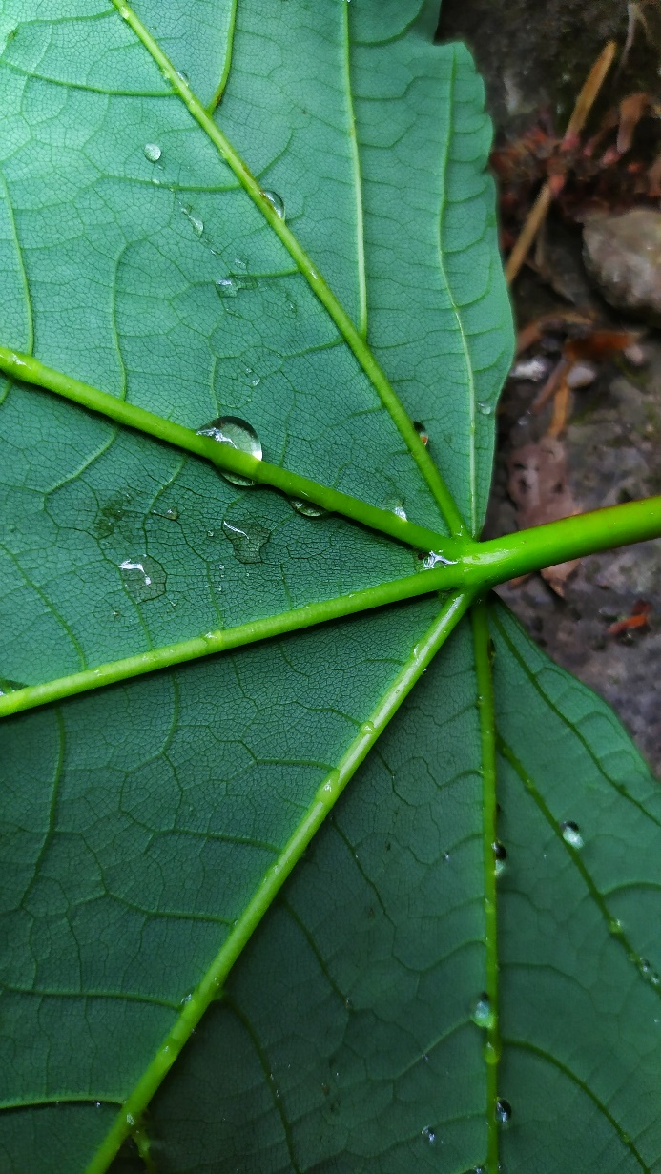
Chcela som tam ísť ešte v ten deň, ale po škole som mala veľa povinností, a preto som to presunula na ďalší deň. V škole som na druhý deň dávala pozor len trochu. Odpočítavala som hodiny. Jednu za druhou. Domov som prišla o tretej. Bol piatok, a preto som učenie nechala na sobotu. Najedla som sa a obliekla na odchod. Mame som povedala, že idem na prechádzku. Neklamala som jej. Naozaj som predsa šla. So sebou som si zobrala potajomky malú lopatku, ktorú som skryla do vetrovky.
Z archívu D. Fottovej
Vonku bola zima. Bol len začiatok februára. Vydala som sa na cestu, ktorá by mala trvať približne hodinu na miesto nálezu tých mincí. Cestou som si pustila pesničky a pridala som do kroku. Čím skôr tam budem, tým lepšie. Keď som prišla na miesto, dosť fúkalo. Pri ceste viedol do lesa malý chodník. A pri ňom bola diera, v ktorej sa našli mince. Vytiahla som lopatku a o niekoľko centimetrov ďalej som začala kopať. Podľa toho, čo som videla, som nebola prvá. Okolo bolo veľa takýchto dier. Ako som kopala, čas plynul. Nechala som sa trochu uniesť. Nič som nenašla. Keď som to nakoniec vzdala, bola už tma. Vôbec som si neuvedomila, že kopem v tme.
Lopatku som odložila do vetrovky a pomaly som začala schádzať strmou cestou. Všade bolo veľa ľadu, no snehu nebolo nikde. Zrazu mi zazvonil mobil. Bola to mama. Zdvihla som. Tá sa ma so strachom v hlase spýtala, kde som. Vraj mi volala asi 10 krát. Naozaj mi volala, lebo som mala zmeškaný hovor. Došlo mi, že hore v lese nebol signál. Pomaly som sa jej snažila vysvetliť, že som sa trochu pozabudla a že som na ceste domov. Vtom sa mi ale šmykla noha a ja som spadla na zľadovatený asfalt. Cítila som, ako ma pália dlane a ako ma bolí noha. Mamu som stále počula v mobile na zemi ako kričí, čo sa deje. Zdvihla som mobil a povedala som mame, že som spadla. Vysvetlila som jej aj, kde presne som. Noha ma bolela čoraz viac. Mama neváhala. Hneď zložila a vyrazila. O niekoľko minút ma našla na kraji cesty v lese s pravdepodobne zlomenou nohou. Naložila ma do auta a odniesla do nemocnice.
Cestou mi vyčítala, čo všetko sa mi mohlo stať. Nedávala so jej to za zlé. Mala pravdu. Ak by som napríklad nemala signál alebo mobil...V nemocnici potvrdili zlomenú nohu. Musela som ostať doma tri týždne. Keď som bola doma viac ako týždeň, doniesla sa mi správa, že tie mince nemali nakoniec žiadnu hodnotu. Ak by aj nejakú hodnotu mali a ja by som nejaké našla, určite by sa nevyrovnali hodnote mojej terajšej zlomenej nohe.

Zuzana Majláthová: Zážitok z lesa

„Vieš, ako sa spúšťajú brezy?“ pýta sa ma dedo Gusto na čistinke v lese. „Tvoja mamka so súrodencami to ako malí robili často na nedeľňajších výletoch do lesa za našou dedinou.“
Zastavím a na chvíľu sa zamyslím. Spúšťanie brezy? Čo to môže byť? Hlavou mi behajú predstavy, ako dedko reže strom a ten padá na zem. Teda, spúšťa ho na trávu. Je to ono? A prečo spomína moju mamku? Veď keď bola malá, asi ťažko mohla narábať s pílkou. Je to predsa nebezpečné. Zakričím na mamku: „Hej mami, ty si spúšťala brezy, keď si bola malá? A nebála si sa, že sa porežeš?“
Pozrela na mňa, ako keby som spadla z vesmíru a potom sa hlasno rozosmiala. „Zle si si to vysvetlila. Spúšťanie briez je detská zábavka. Jednoducho si vyberieš strom. Najlepšie brezu, pretože tá je veľmi ohybná a dokáže pružiť ako guma. Musíš si ju starostlivo vybrať. Ak bude veľmi hrubá, neohne sa až na zem a zostaneš visieť vo vzduchu. Ďalej musí mať dostatok konárov, aby sa dalo vyliezť čo najvyššie takmer k vrcholu. No a posledná vec, na ktorú musíš myslieť, ak sa chceš spustiť, je bezpečnosť dopadu. Tam, kde predpokladáš, že dopadneš na zem, nesmú byť kamene, ale mäkučká tráva. Keď si si takú brezu v lese našla, potom sa naštartovala tá pravá zábava. Začneš pomaly liezť smerom k vrcholku. V momente, keď sa breza začne nakláňať, chytíš sa pevne oboma rukami tenkého kmeňa a skočíš do prázdna pod sebou. Breza sa začne ohýbať a rýchlo spúšťať korunou smerom nadol. A ty spolu s ňou. Ako zoskok s padákom.“
„Tak čo, ideš si to vyskúšať?“ zakričal na mňa dedko. Neváhala som ani na chvíľu. Nenechám si predsa ujsť takúto príležitosť. Rozbehla som sa dole lúkou k najbližšej breze, ktorú som videla. „Čo táto? Je dobrá?“ nečakala som na odpoveď a už som liezla do koruny tej najvyššej brezy. Stúpala som stále vyššie, ale breza sa ani nepohla. „Asi som ešte nízko!“ prebehlo mi mysľou. Pokračujem teda ďalej, ale bez zmeny. Strom si hrdo stojí a nemám pocit, že mi to chce uľahčiť. „Teraz sa predsa nevzdám!“ povzbudzujem sa smelo ďalej. Ak sa nenakláňa, musím mu pomôcť. Pevne sa chytím kmeňa a bez rozmýšľania skočím.
Čo sa dialo ďalej, bolo ako v zlom sne. Breza sa nakoniec spustila, ale naklonila sa len máličko. Ostala som visieť asi štyri metre nad zemou. Srdce mi silno búšilo, celé telo sa mi roztriaslo a ruky ma prestali počúvať. „Toto nedopadne dobre. Minimálne zlomený členok,“ pomyslím si.
Niekto ďalší lezie na moju nešťastnú brezu. Nestačím vnímať okolie, celá realita sa mi zahmlieva. Neviem, ako dlho ešte vydržím byť zavesená. Ruky mi začínajú vypovedať poslušnosť. Odrazu sa pohneme smerom nadol a zrazu... Prásk! Breza nevydržala nápor dvoch tiel a zlomila sa. Pulzujúcu bolesť som pocítila v pravom boku i v hlave. Spadla som ako hnilá hruška a hneď vedľa mňa aj moja mama. Prišla mi na pomoc, pretože si myslela, že keď viac zaťažíme brezu, spustíme sa pekne k zemi. Veď o to práve v tejto zábavke ide! Spúšťanie briez. No nie?
Všetci sa zhŕkli okolo nás. „Si v poriadku? Nestalo sa ti nič?“ myká so mnou oco.
„Som boľavá, ale celá,“ odpovedám.
Nakoniec všetko dobre skončilo. Bez úrazu, ale aj bez zábavy. Nabudúce si budem musieť lepšie premyslieť, ktorú brezu si vyberiem. Alebo možno už nikdy vyberať nebudem...
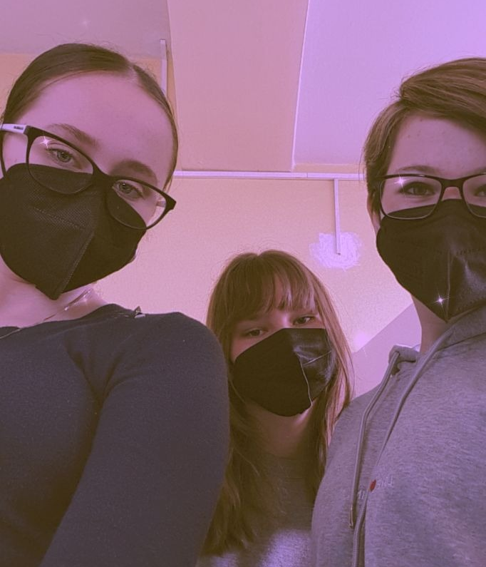
Foto: Radka Tymusová, IX.A

Alexandra Šmidová: Stratený príbuzný
Cez víkend som bola navštíviť starých rodičov. Vždy som chcela preskúmať ich obrovský dom a nájsť niečo záhadné a tajomné. Myslím, že sa mi to konečne podarilo.
Na povale som našla obrovskú truhlicu plnú čierno-bielych fotiek. Vzala som ju dole a spolu so starkou sme si ich pozerali. Natrafila som na jednu fotku, na ktorej bol starký ešte za čias vojny. Ale nebol na nej sám. Vedľa neho stál vysoký tmavovlasý pán, ktorý sa prívetivo usmieval. „Kto je to?“ opýtala som sa starkej. „Oh, to je vzdialený príbuzný tvojho dedka. Odkedy sa skončila vojna, nikto z našej rodiny ho nevidel,“ odpovedala babka.
Rozhodla som sa, že tohto strateného príbuzného nájdem. „Ako sa volal?“ opýtala som sa jej. „Viliam Miller,“ odpovedala. Zapla som počítač. Otvorila som facebook a do vyhľadávania som zadala Viliam Miller. Našlo mi asi 20 ľudí, ale podľa ich profilových fotiek som usúdila, že ani jeden z nich nie je ten, ktorého hľadám. Na facebooku som strávila asi dve hodiny, no nič som nenašla. Keďže hľadanie na internete bolo neúspešné, rozhodla som sa napísať takmer všetkým príbuzným, ktorých poznám. Podľa informácií, ktoré som od nich získala, som sa dozvedela, že Viliam bol vyhlásený za mŕtveho.
No v tom mi napísala moja teta. Vravela, že má na Viliama číslo. Teda si to aspoň myslí. Bola som veľmi prekvapená, keďže som práve zistila, že je mŕtvy. No bolo to naozaj tak? Možno to bolo iba jeho staré číslo. „Za skúšku nič nedám,“ povedala som si. Vytočila som číslo a asi po pol minúte sa niekto ozval. Bol to ženský hlas. „Haló, kto volá?“ ozvalo sa. Slušne som sa predstavila a vysvetlila som, prečo volám. Zistila som, že žena, ktorej som sa dovolala, bola Viliamova dcéra. Vyrozprávala som jej príbeh od začiatku. Od toho, ako som našla fotku až po to, ako som sa dostala k tomuto číslu.
Chcela hovoriť aj s mojím starkým, tak som mu podala mobil. Rozprávali sa asi pol hodinu. Bola som veľmi nedočkavá. Keď dedko zložil, hneď som sa ho vypytovala, čo sa dozvedel. Sadli sme si do obývačky za stôl a porozprával mi všetko, čo mu povedala Viliamova dcéra.
Dozvedel sa, že hneď po vojne Viliam odišiel do zahraničia. Asi rok po jeho odchode si zmenil identitu, pretože spáchal nejaký zločin. Lenže o tom nikto nevedel a preto si mysleli, že bol mŕtvy. O šesť mesiacov jeho dcéra dostala telefonát z americkej väznice a dozvedela sa pravdu. Bola som veľmi prekvapená, no zároveň veľmi hrdá, pretože som „vypátrala“ toho záhadného strateného príbuzného.

Radka Tymusová: Teta Vierka
Cŕn, cŕn... Začujem hlasné zvonenie.
Otvorím oči a na budíku vidím čas: osem hodín. Rýchlo vyskočím z postele a utekám do kúpeľne. Pozriem sa do zrkadla a uvedomím si, že je sobota a nemusím sa nikde ponáhľať. Spadol mi kameň zo srdca.
„Mia, poď na raňajky!“ zakričala na mňa mama z kuchyne. V kľude som sa umyla a išla na raňajky. Urobila som si lievance so zmrzlinou a boli úžasne. Mama už varila obed, ako vždy. Z bratovej izby som začula výstrely a došla som k názoru, že zase hrá GTA. GTA je strieľačka, na ktorej je závislý. Ocko kutil v dielni jeho zaujímavosti, ktoré sú vždy úžasné.
Po raňajkách som si išla popratať izbu, keď mi zazvonil telefón. Ukázalo mi, že volá neznáme číslo, tak som zdvihla. Ozval sa hlas mojej najlepšej kamarátky Sáry.
„Sára, si to ty?“ opýtala som sa.
„Áno, som, pozri sa von,“ povedala a zložila. Podišla som k oknu a uvidela som Sáru pred naším domom. Bola som prekvapená a zároveň nadšená, že ju vidím, pretože odišla na dovolenku a mala sa vrátiť až o dva dni. Utekala som za ňou von a silno ju objala.
„Prečo si mi nepovedala, že prídeš skôr? No to je jedno. Čo dnes podnikneme?“ opýtala som sa. „To čo stále, čo ty na to?“ s úsmevom dodala Sára.
Myslela tým, že pôjdeme na nákupy a do kina, ako to býva naším zvykom, keď sa po dlhom čase stretneme.
„Áno, poď, počkaj na mňa v obývačke. Prezlečiem sa a môžeme ísť.“ Obliekla som si svoj obľúbený outfit, ktorý pozostával z hnedých nohavíc a čierneho trička. Ešte som sa trošku namaľovala, aby som vyzerala k svetu a mohlo sa ísť.
Môj ocko nás odviezol do nákupného centra v meste. Keď sme sa len tak prechádzali po centre, zazreli sme starú pani, ktorá práve škaredo spadla. Rýchlo sme k nej prišli, aby sme jej pomohli. „Pani, ste v poriadku? Ako sa voláte?“ opýtala som sa.
„Áno, áno, som, ale hrozne ma bolí noha. A volám sa Viera,“ odvetila pani. Sáre som povedala, aby zavolala záchranku a ja som medzi tým dala tete Vierke prvú pomoc. „Asi máte zlomenú nohu, musíte ísť do nemocnice,“ povedala som. Medzitým prišla sanitka a potvrdila moje predpoklady, že je noha zlomená. Sanitka zobrala tetu Vierku do nemocnice a my sme išli za ňou aj s jej vecami.
V nemocnici jej urobili röntgen a zasadrovali nohu.
„Teta Vierka, ak chcete, môžem zavolať ockovi a odvezieme vás domov.“ navrhla som.
„To budeš láskavá.“ odvetila. Ocko sa trošku zľakol, keď som mu povedala, že sme v nemocnici, ale potom prišiel po nás.
„Tak sme tu,“ povedal, keď sme prišli pred dom tety Vierky.
„Ďakujem veľmi pekne,“ odvetila teta. Pomohli sme jej vystúpiť a odprevadili ju domov. Vtedy Sára dostala skvelý nápad:
„Môžeme tu s vami ostať a pomôcť vám,“ navrhla.
„Ak vám to nebude vadiť, tak som za,“ s úsmevom povedala teta. Celý deň sme tete Vierke pomáhali a ona nám na oplátku dala najlepší jablkový koláč, aký som kedy jedla.
Takto sme jej chodili pomáhať každý deň, keď sme mohli. Teta Vierka nám stále pripravila jej dobroty. Chodili sme jej pomáhať, aj keď už nemala sadru. Bolo to super a zábava.

Fotoreportáže:
Tentoraz predstavujeme zručných žiakov našej školy.
AUGUSTÍN PODOLÁK, V.A

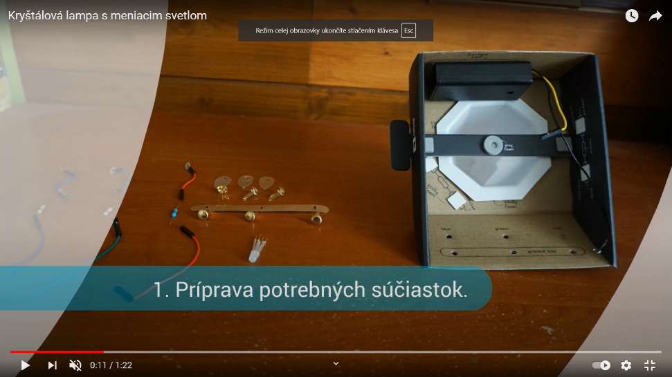

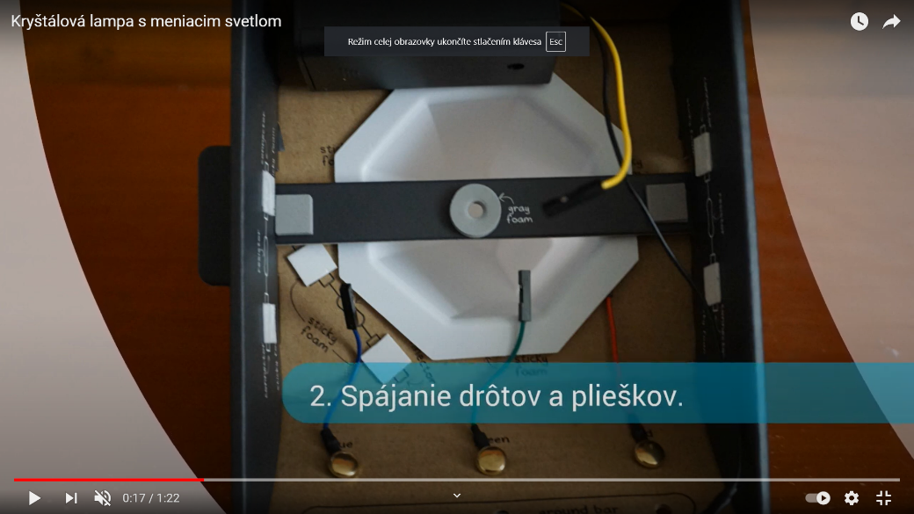
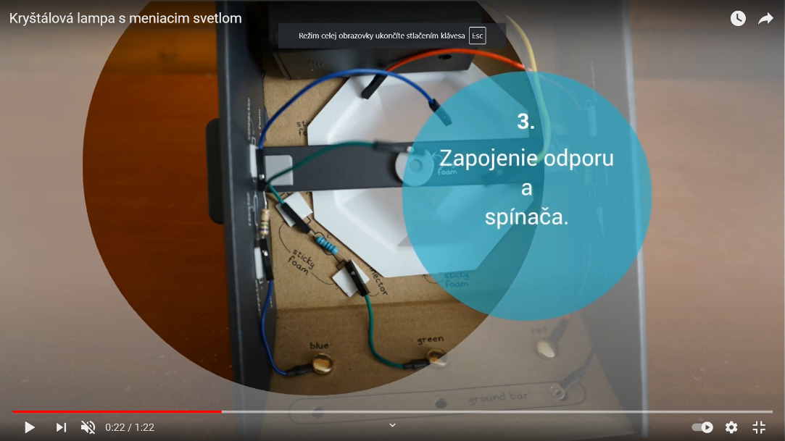
https://youtu.be/Xs7WdCOiVIw

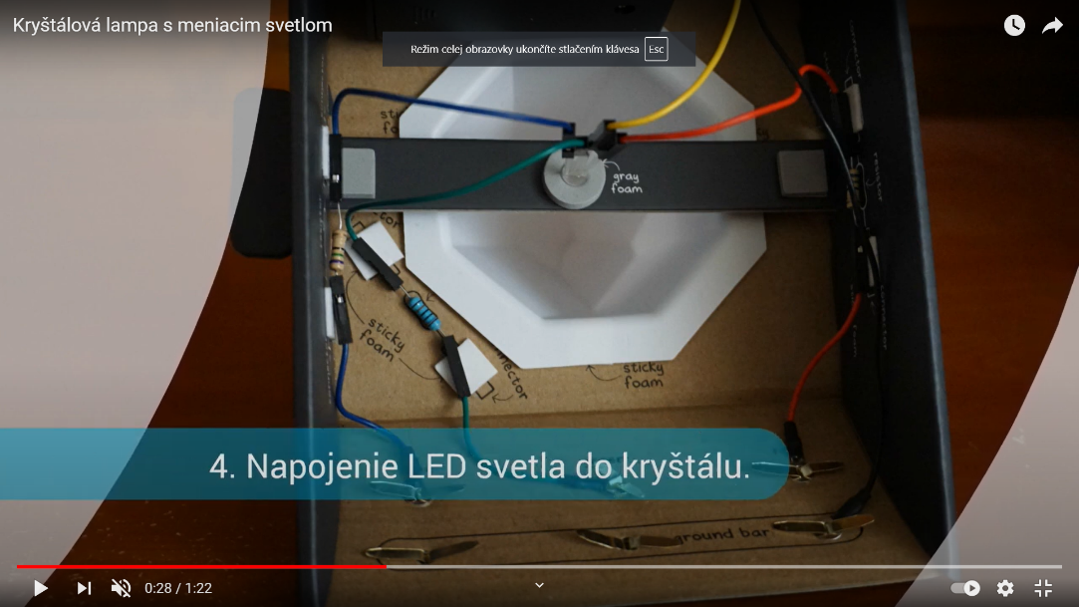

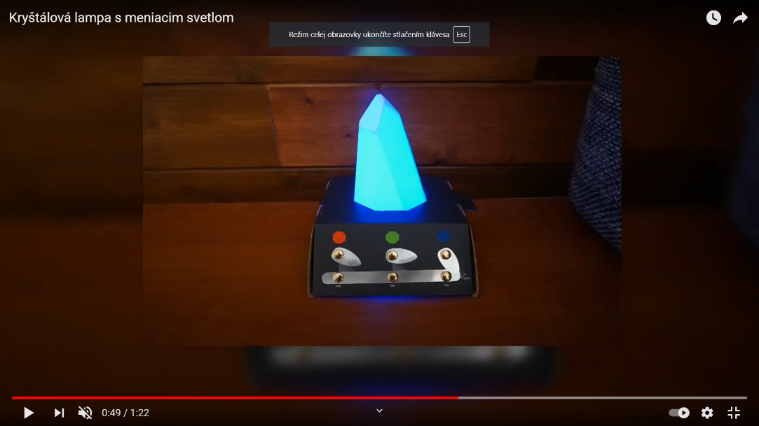

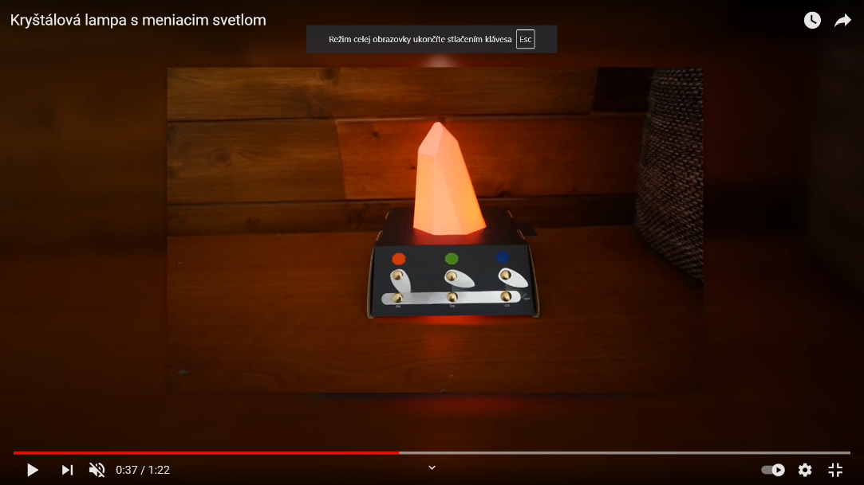
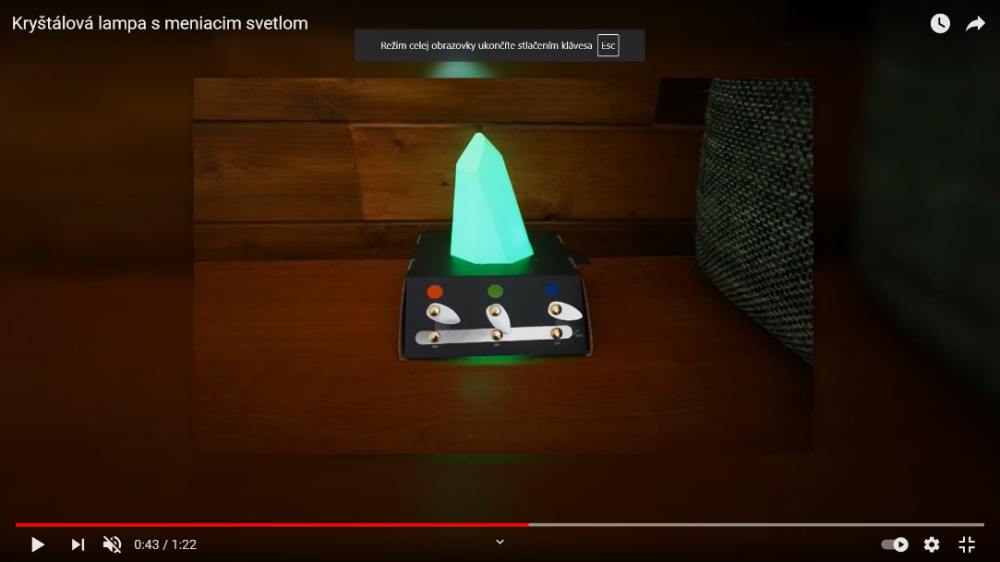

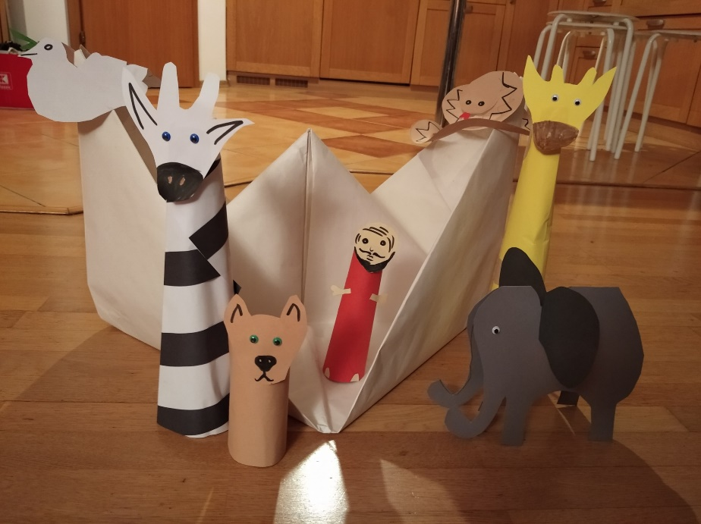
Dorotea Pjataková, V.A: Noemova archa:

Sára Ringošová, V.A: projekt

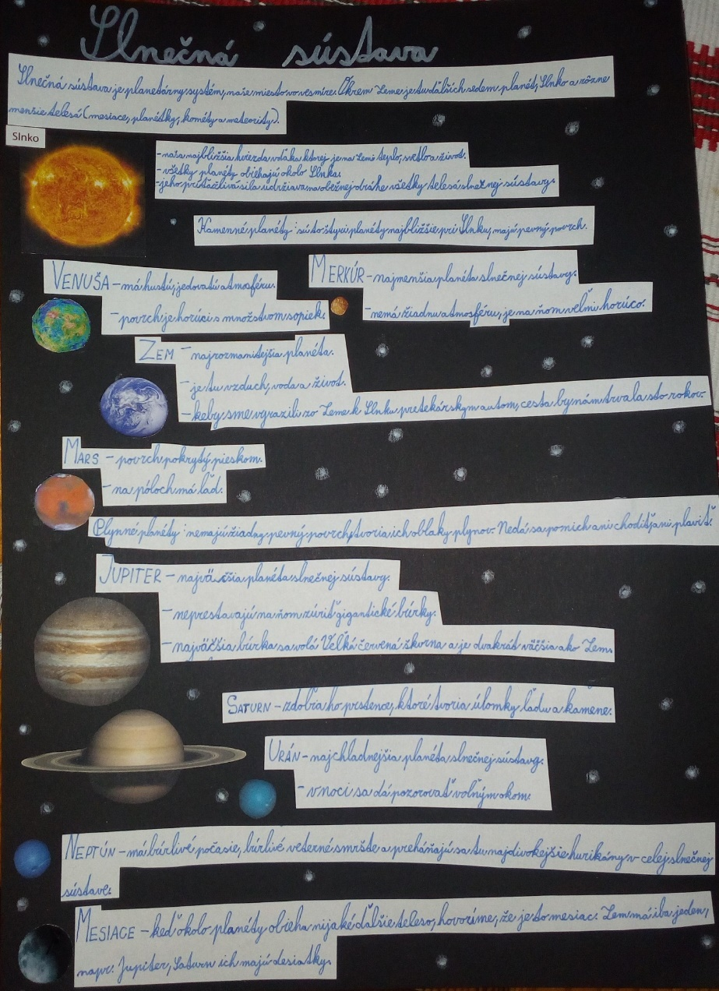

Ladislav Maruš, V.A: projekt

Pre knižných fanatikov
V tejto rubrike ponúkame tipy na knihy, ktoré si naši redaktori prečítali a odporúčajú ich aj vám. Nasledujúce typy vám ponúka Alex Fabišík z V.A-

Jill Hucklesby : Zvierací záchranári
NAŠIEL SA ZAJAČIK

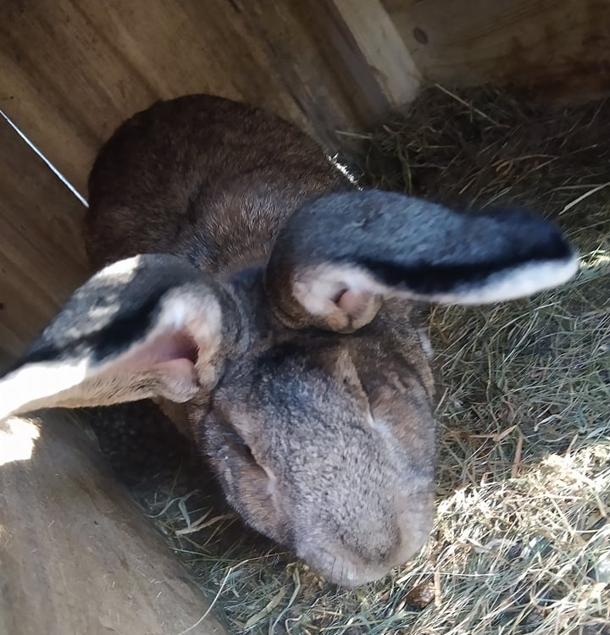
Táto kniha je o ľuďoch, ktorí pomáhajú zachraňovať zvieratká.
Foto: Alex Fabišík, V.A
Dievčatko Sára spolu s rodinou sa vybrali na bicykloch na výlet do prírody, kde pri ceste našli krabicu s malým zajačikom. Ocko zavolal zvieracím záchranárom, aby sa o zajačika postarali a oni ho vzali do útulku. Sára sa nevedela rozlúčiť so zajačikom. Stále na neho myslela, každému o ňom v škole rozprávala. Začala navštevovať útulok, kde sa dozvedela veľa nových informácií o zvieratkách, no najmä o zajacoch. V škole zorganizovala akciu, kde napiekla spolu s mamkou koláčiky. Tak vyzbierala peniaze, ktoré venovala útulku na záchranu zvierat. Sáre sa veľmi zapáčili zajace Mafi a Monty. Preto začala rozmýšľať o tom, že si ich zoberie domov. Spolu s rodičmi začali budovať domček pre zajačiky, museli však splniť aj iné podmienky, až tak si mohli zobrať zajačiky domov.
Nakoniec sa im to podarilo. Mafi a Monty si najprv domček oňuchávali a nakoniec sa s chuťou pustili do chrumkania čerstvých listov.
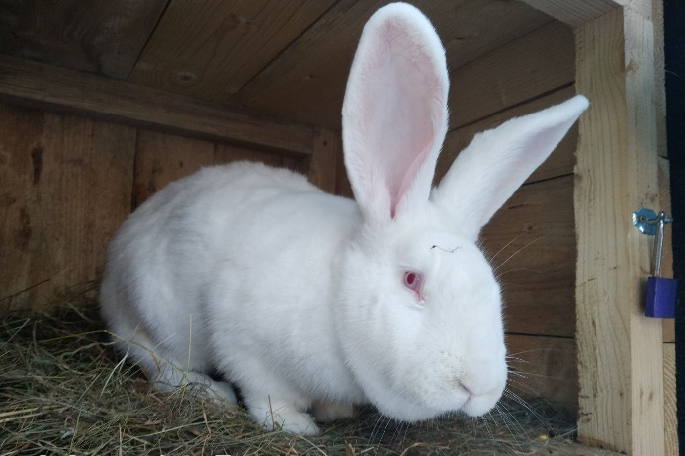
Táto kniha sa mi veľmi páčila, bola zaujímavá preto, lebo bola o zvieratkách (zajačikoch), a preto odporúčam všetkým malým čitateľom, aby si ju prečítali.
Foto: Alex Fabišík, V.A

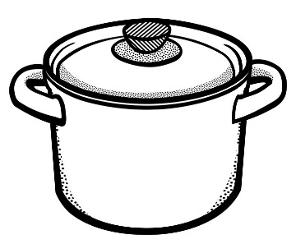
Mňamky
Dnes varí Ivana Lešková z IV.A:
Kokosové ježe od mojej prababičky

Suroviny:
250 g Práškový cukor POLEVA
300 g Hladká múka 200 g Maslo(roztopíme)
1ks Vajce 250 g Práškový cukor
50 g Maslo (roztopíme) 200ml Mlieko
250 ml Mlieko 3PL Kakao (cez sitko) 1ks Prášok do pečiva Horká čokoláda (nalámať na kocky)
2 PL Med
Strúhaný kokos

Všetky suroviny premiešame mixérom. Dáme rovnomerne na plech pečieme na 180 stupňov 15-20 min. Koláč, čo sme vybrali z trúby, dáme niekde do komory odstáť na 10min. Zatiaľ si roztopíme suroviny na polevu.
Koláč nakrájame na 3-4 cm kúsky, namočíme do polevy a obalíme kokosom.

DOBRÚ CHUŤ

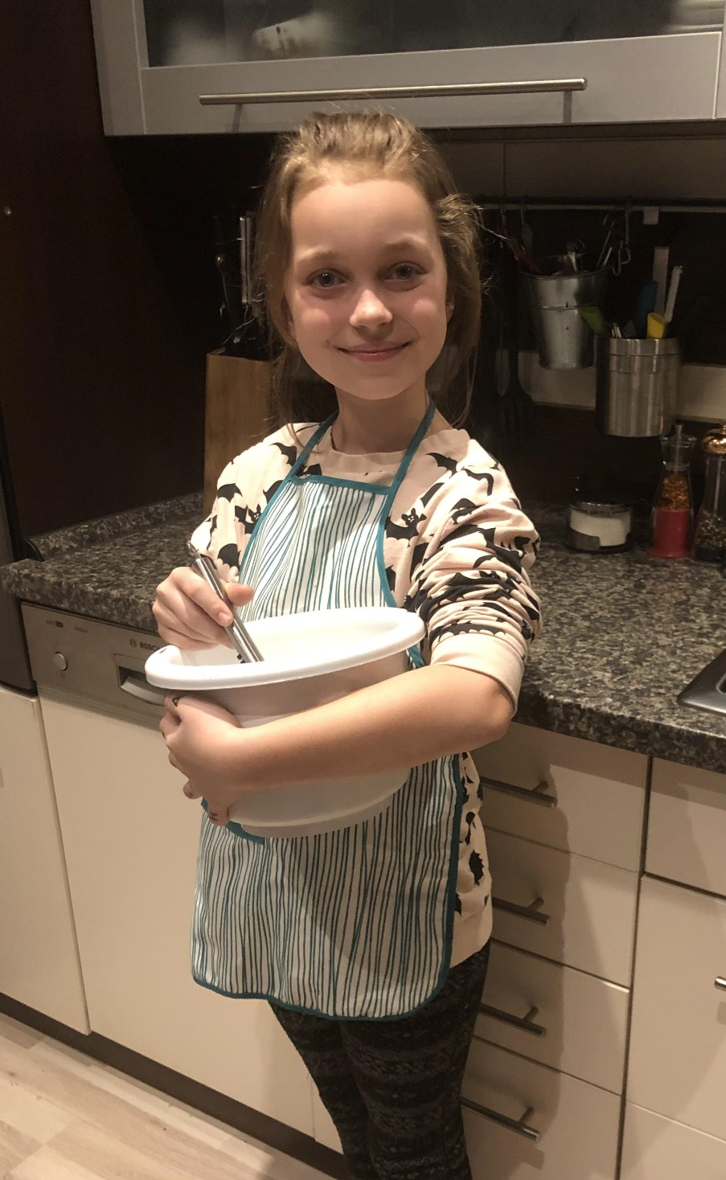
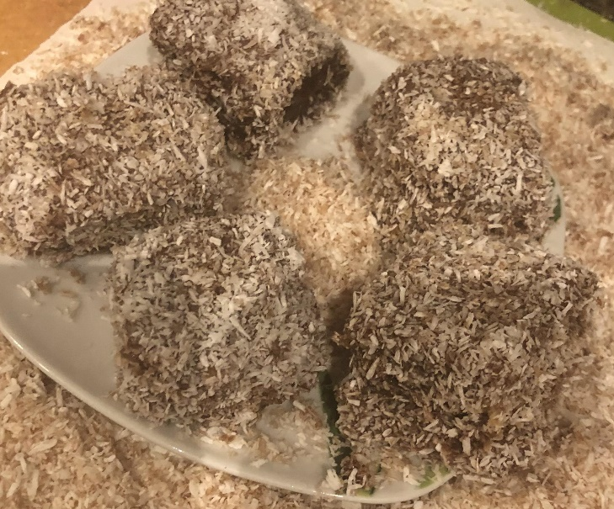
Z archívu I. Leškovej
Z archívu I. Leškovej

